ФЕДЕРАЛЬНОЕ АГЕНТСТВО НАУЧНЫХ ОРГАНИЗАЦИЙ

ФЕДЕРАЛЬНОЕ ГОСУДАРСТВЕННОЕ БЮДЖЕТНОЕ НАУЧНОЕ УЧРЕЖДЕНИЕ  
«ФЕДЕРАЛЬНЫЙ ИССЛЕДОВАТЕЛЬСКИЙ ЦЕНТР ИНСТИТУТ ЦИТОЛОГИИ И ГЕНЕТИКИ СИБИРСКОГО ОТДЕЛЕНИЯ РОССИЙСКОЙ АКАДЕМИИ НАУК» (ИЦиГ СО РАН)

|  |  |
| --- | --- |
| **УДК 576.3(047.031)**  **№ госрегистрации** АААА-А17-117110270085-9  **Инв. №** | **«УТВЕРЖДАЮ»**  **Директор ИЦиГ СО РАН,**  **академик РАН**  **_______________ Н.А. Колчанов**  **«01» декабря 2017 г.** |

ОТЧЕТ

О НАУЧНО-ИССЛЕДОВАТЕЛЬСКОЙ РАБОТЕ

Программа фундаментальных научных исследований  
государственных академий наук на 2013–2020 годы

58. Молекулярная генетика, механизмы реализации генетической информации, биоинженерия

КОЛЛЕКЦИЯ МИКРООРГАНИЗМОВ БИОТЕХНОЛОГИЧЕСКОГО НАЗНАЧЕНИЯ В ЦЕЛЯХ ПОИСКА НОВЫХ ПЕРСПЕКТИВНЫХ  
МИКРООРГАНИЗМОВ ДЛЯ ЦЕЛЕЙ БИОТЕХНОЛОГИИ  
И БИОИНЖЕНЕРИИ. ИССЛЕДОВАНИЕ ИХ ГЕНЕТИКИ И МЕТАБОЛИЗМА

(заключительный)

Номер проекта в ИСГЗ ФАНО 0324-2017-0003

Протокол Ученого совета

№ 22 от 18.12.2017

|  |  |  |
| --- | --- | --- |
| Руководитель  зам. директора ИЦиГ СО РАН, канд. биол. наук | ____________________ подпись, дата | С.Е. Пельтек |

Новосибирск – 2017СПИСОК ИСПОЛНИТЕЛЕЙ

|  |  |  |
| --- | --- | --- |
| Руководитель проекта |  |  |
| Зам. директора ИЦиГ СО РАН, канд. биол. наук | подпись, дата | С.Е. Пельтек |
| Исполнители проекта |  |  |
| Ст. науч. сотр., канд. биол. наук | подпись, дата | А.В. Брянская |
| Ст. науч. сотр., канд. биол. наук | подпись, дата | Т.Н. Горячковская |
| Ст. лаборант | подпись, дата | Е.А. Демидов |
| Инженер | подпись, дата | И.А. Мещерякова |
| Мл. науч. сотр., канд. биол. наук | подпись, дата | А.С. Розанов |
| Ст. лаборант | подпись, дата | К.В. Старостин |
| Ст. лаборант | подпись, дата | Ю. Е. Уварова |
| Нормоконтролер |  | Т.Ф. Чалкова |

подпись, дата

РЕФЕРАТ

Отчет 80 с., 1 ч., 35 рис., 14 табл., 8 источников, 11 прил.

КОЛЛЕКЦИЯ МИКРООРГАНИЗМОВ БИОТЕХНОЛОГИЧЕСКОГО НАЗНАЧЕНИЯ, ШТАММ, ФЕНОТИПИЧЕСКИЕ ХАРАКТЕРИСТИКИ, МОЛЕКУЛЯРНО-ГЕНЕТИЧЕСКИЕ ХАРАКТЕРИСТИКИ, МАСС-СПЕКТРОМЕТРИЧЕСКАЯ ХАРАКТЕРИСТИКА, ТЕХНОЛОГИЧЕСКИЙ ПАСПОРТ, БАЗА ДАННЫХ, СТАНДАРТНАЯ ОПЕРАЦИОННАЯ ПРОЦЕДУРА, ВЕРИФИКАЦИЯ

Объект исследования – биоресурсная коллекция «Коллекция микроорганизмов биотехнологического назначения в целях поиска новых перспективных микроорганизмов для целей биотехнологии и биоинженерии; исследование их генетики и метаболизма».

Цель работы – поддержание и развитие коллекционного фонда и оказание услуг по работе с культурами микроорганизмов.

Задачи: Создание технологического паспорта ККМ ИЦиГ СО РАН и его размещение на интернет-сайте коллекции; Экспериментальная верифицикация девяти СОПов и занесение результатов в электронную базу коллекции; Пополнение электронного каталога коллекции информацией о 32 штаммах, оценка их ключевых молекулярно-генетических и фенотипических характеристик; Подготовка паспортов штаммов; Подготовка трех рукописей статей; Подготовка календарного плана работ по выполнению ДГЗ и размещение отчета о проделанной работе в рамках ДГЗ на интернет-сайте коллекции.

Результаты. В рамках выполнения государственного задания были проведены следующие работы: 1) Создан технологический паспорт ККМ ИЦиГ СО РАН, включающий в себя: (а) описание полного набора ключевых СОПов, обеспечивающих поддержание и развитие коллекционного фонда; (б) Научно-техническое обоснование смет СОП коллекции ККМ ИЦиГ СО РАН. 2) Технологический паспорт коллекции размещен на интернет-сайте коллекции ККМ ИЦиГ СО РАН. 3) Проведена экспериментальная верификация 9ти СОПов. 4) Результаты верификации СОПов записаны в электронной базе ККМ ИЦиГ СО РАН. 5) Электронный каталог коллекции пополнен информацией о 32 штаммах культур микроорганизмов. 6) Подготовлены три рукописи статей в рецензируемых журналах. 7) Подготовлен календарный план работ по выполнению ДГЗ. 8) Отчет о проделанной работе в рамках ДГЗ размещен на интернет-сайте коллекции ККМ ИЦиГ СО РАН с указанием ссылки на номер заключенного с ФАНО России соглашения на выполнение дополнительного государственного задания.

Прогнозные предположения о развитии объекта исследования: в дальнейшем планируются работы по поддержанию коллекции, расширению фондов и оказание услуг по запросам.

СОДЕРЖАНИЕ

ОБОЗНАЧЕНИЯ И СОКРАЩЕНИЯ 5

ВВЕДЕНИЕ 6

1 Общая информация о коллекции 8

2 Краткая информация о проделанной работе в рамках дополнительного госзадания 9

3 Регистрация в государственных информационных системах и финансирование 9

4 Результаты, полученные в рамках дополнительного государственного задания 10

4.1 Подготовка технологического паспорта 10

4.2 Экспериментальная верификация СОПов 11

4.3 Запись результатов верификации СОПов в электронной базе ККМ ИЦиГ СО РАН 12

4.4 Подготовка статей в рецензируемых журналах 13

4.5 Подготовка календарного плана работ 13

4.6 Подготовка паспортов штаммов микроорганизмов 14

ЗАКЛЮЧЕНИЕ 33

СПИСОК ИСПОЛЬЗОВАННЫХ ИСТОЧНИКОВ 35

ПРИЛОЖЕНИЕ А 36

ПРИЛОЖЕНИЕ Б 38

ПРИЛОЖЕНИЕ В 49

ПРИЛОЖЕНИЕ Г 52

ПРИЛОЖЕНИЕ Д 55

ПРИЛОЖЕНИЕ Е 58

ПРИЛОЖЕНИЕ Ж 62

ПРИЛОЖЕНИЕ И 64

ПРИЛОЖЕНИЕ К 68

ПРИЛОЖЕНИЕ Л 72

ПРИЛОЖЕНИЕ М 77

ОБОЗНАЧЕНИЯ И СОКРАЩЕНИЯ

ДГЗ – дополнительное государственное задание

ККМ – коллекция культур микроорганизмов

СОП – стандартная операционная процедура

ФАНО – Федеральное агенство научных организаций

ФИЦ – Федеральный исследовательский центр

ВВЕДЕНИЕ

Коллекции микробных культур в настоящее время являются одним из эффективных способов изучения и сохранения микробного разнообразия. Такие коллекции находятся в эпицентре научных исследований, предоставляя не только культуры, но и значительные объемы полезной научной информации. Микробиологические коллекции являются богатейшим ресурсом для биотехнологии.

Для создания коллекции микроорганизмов, соответствующей современному уровню, необходимо использование комплекса различных методов и подходов:

– разработка и совершенствование методов выделения и культивирования микроорганизмов (подбор оптимальных сред и условий культивирования для представителей ключевых функционально значимых групп трофических цепей природных экосистем);

– подбор и совершенствование методов диагностики культур (идентификация выделенных организмов с использованием морфофизиологических, биохимических, молекулярных, масс-спектрометрических и др. методов).

Сообщества экстремальных экосистем интересны из-за уникальных свойств ферментативных систем организмов, обитающих в этих условиях, что позволяет успешно применять их при разработке промышленных технологий. Расширяя спектр изучаемых экосистем и выделяемых из них микроорганизмов, мы увеличиваем шанс на выявление более перспективных микроорганизмов, поскольку природные экосистемы и микробиологические сообщества, их населяющие, являются неиссякаемым источником уникальных микроорганизмов, способных к наработке целевых биотехнологически значимых продуктов [1–4]. Коллекция микроорганизмов биотехнологического назначения является генетической коллекцией микроорганизмов, выделенных из ранее не изученных уникальных экстремальных экосистем. Штаммы коллекции могут быть всесторонне охарактеризованы и перспективны для создания штаммов суперпродуцентов для биотехнологических приложений.

Цель работы – поддержание и развитие коллекционного фонда и оказание услуг по работе с культурами микроорганизмов.

Задачи:

1. Создать Технологический паспорт ККМ ИЦиГ СО РАН, который включает в себя: (а) описание полного набора ключевых СОПов, обеспечивающих поддержание и развитие коллекционного фонда; (б) Научно-техническое обоснование смет стандартных операционных процедур коллекции ККМ ИЦиГ СО РАН.
2. Разместить Технологический паспорт ККМ ИЦиГ СО РАН на интернет-сайте коллекции ККМ ИЦиГ СО РАН.
3. Экспериментально верифицировать девять СОПов: 1.1 СОП по поддержанию культур; 1.2 СОП по подготовке к криоконсервации культур; 1.3 СОП по лиофилизации культур; 2.1 СОП по контролю жизнеспособности культур; 2.2 СОП по контролю чистоты культур; 3.1 СОП по идентификации культур масс-спектрометрическим методом; 3.2 СОП по идентификации культур молекулярно-биологическими методами; 3.3 СОП по выделению культур.
4. Записать результаты верификации СОПов в электронной базе ККМ ИЦиГ СО РАН.
5. Пополнить электронный каталог коллекции ККМ ИЦиГ СО РАН информацией о 32 штаммов микроорганизмов согласно формата унифицированной сетевой коллекции культур микроорганизмов.

5.1) Оценить ключевые молекулярно-генетические и фенотипические характеристики штаммов коллекции.

* Выделить ДНК и секвенировать последовательности генов 16S рРНК.
* Оценить ключевые фенотипические характеристики штаммов.

5.2) Подготовить паспорта штаммов микроорганизмов.

* Оценить морфологию штаммов коллекции.
* Охарактеризовать колонии.
* Оценить физиологические свойства штаммов.
* Оценить хемотаксономические характеристики штаммов.
* Создать характеристичные белковые профили микроорганизмов.
* Депонировать последовательности ДНК штаммов в ГенБанке.

1. Подготовить три рукописи статей в рецензируемых журналах (Scopus, WoS) на основе материалов коллекции.
2. Подготовить календарный план работ по выполнению дополнительного государственного задания.
3. Разместить отчет о проделанной работе в рамках дополнительного государственного задания на интернет-сайте коллекции ККМ ИЦиГ СО РАН с указанием ссылки на номер заключенного с ФАНО России соглашения на выполнение дополнительного государственного задания.

Поставленные цели и задачи обеспечивают необходимую базу для функционирования коллекции культур микроорганизмов. Настоящий отчет является заключительным по теме «Коллекция микроорганизмов биотехнологического назначения в целях поиска новых перспективных микроорганизмов для целей биотехнологии и биоинженерии; исследование их генетики и метаболизма» за 2017 год.

ОСНОВНАЯ ЧАСТЬ

1 Общая информация о коллекции

1.1 Название коллекции: Коллекция микроорганизмов биотехнологического назначения в целях поиска новых перспективных микроорганизмов для целей биотехнологии и биоинженерии; исследование их генетики и метаболизма.

1.2 Наименование организации ФАНО России – держателя коллекции (если организация прошла реорганизацию в 2017г, то указать старое и новое название): Федеральное государственное бюджетное научное учреждение «Федеральный исследовательский центр Институт цитологии и генетики Сибирского отделения Российской академии наук» (ИЦиГ СО РАН).

1.3 Регистрационный номер биоресурсной коллекции в информационной системе «Парус» ФАНО России: 324.

1.4 Направление ФНИ: 58. Молекулярная генетика, механизмы реализации генетической информации, биоинженерия.

1.5 Руководитель коллекции, поддерживающий коллекцию: Брянская Алла Викторовна, с.н.с., к.б.н., [alla@bionet.nsc.ru](mailto:alla@bionet.nsc.ru), +7 (383) 363-49-63*4120.

1.6 Назначение коллекции: коллекционный фонд содержит уникальные штаммы, чистые культуры и образцы ДНК микроорганизмов, перспективных для применения в биоинженерии, биотехнологии.

1.7 Регистрация коллекции в перечне ЦКП/УНУ «Современная исследовательская инфраструктура Российской Федерации»: Есть.

1.8 Наименование, реестровый номер и адрес ЦКП/УНУ на сайте [http://www.ckp-rf.ru](http://www.ckp-rf.ru/): Коллекция микроорганизмов биотехнологического назначения в целях поиска новых перспективных микроорганизмов для целей биотехнологии и биоинженерии» (ЦКП «Коллекция микроорганизмов биотехнологического назначения»), реестровый номер 490956, http://www.ckp-rf.ru/ckp/490956/.

1.9 Дата образования коллекции: 2008 г.

1.10 Отражение коллекционной деятельности в Уставе организации: *Нет*

1.11 Положение о коллекции, утвержденное на Ученом совете организации:№ 22 от 18.12.2017

1.12 Адрес WEB-сайта организации, на котором представлена информация о коллекции: http://www.bionet.nsc.ru/biocollections/microbelandingpage.html.

2 Краткая информация о проделанной работе в рамках дополнительного госзадания

2.1 Текст отчета представлен на WEB-сайте организации: [www.bionet.nsc.ru/biocollections/microbelandingpage.html](http://www.bionet.nsc.ru/biocollections/microbelandingpage.html).

Ссылка на текст отчета размещена на информационном портале БРК: http://www.biores.cytogen.ru/icg_sb_ras_mic.

2.2 Содержание основных результатов работы по дополнительному госзаданию в соответствии с ПФНИ ГАН: был проведен анализ структур геномов, транскриптомов, протеомов, пептидомов микроорганизмов.

2.3 Произведена запись результатов верификации 9ти СОПов в электронной базе коллекции ИЦиГ СО РАН

2.4 База данных электронного ресурса дополнена описанием 32 штаммов.

2.5 Коллекция культур микроорганизмов была пополнена 170 новыми чистыми культурами, выделенными из экстремальных экосистем, а так же 70 не обработанными образцами метагеномов экстремофильных микробных сообществ.

2.6 Три публикации направлены и приняты в печать в рецензируемые журналы (Scopus/WoS) подготовленные на основе материалов коллекции.

3 Регистрация в государственных информационных системах и финансирование

3.1 Регистрационный номер дополнительного госзадания по БРК в информационной системе «Парус» ФАНО России: 0324-2017-0003.

3.2 Регистрационный номер дополнительного госзадания по БРК в информационной системе ЦИТИС: АААА-А17-117110270085-9.

3.3 Отчет по дополнительному госзаданию 0324-2017-0003 подготовлен и загружен в систему Парус

3.4 Отчет по дополнительному госзаданию АААА-А17-117110270085-9 подготовлен и загружен в систему ЦИТИС 02/11/2017.

3.5 Объём финансирования, выделенного на выполнение ДГЗ из средств ФАНО России в 2017 году: 4,99 млн рублей, Соглашение № 007-03-397/3 от 09.11.2017.

3.6 Объём финансирования, выделенного на приобретение крупного оборудования из средств ФАНО России в 2017 г. (свыше 500 000 руб.): 6500000 рублей, Соглашение № 007-02-1896 от 11.09.2017.

4 Результаты, полученные в рамках дополнительного государственного задания

4.1 Подготовка технологического паспорта

Технологический паспорт ККМ ИЦиГ СО РАН включает в себя: а) описание полного набора ключевых СОПов, обеспечивающих поддержание и развитие коллекционного фонда; б) Научно-техническое обоснование смет стандартных операционных процедур ККМ ИЦиГ СО РАН. Технологический паспорт размещен на интернет-сайте ККМ ИЦиГ СО РАН (http://www.bionet.nsc.ru/biocollections/microbelandingpage.html). СОПы находятся в Приложениях В–М.

Для обоснования смет стандартных операционных процедур и расчета общей стоимости работ, обеспечивающих развитие и поддержание коллекции культур микроорганизмов биотехнологического значения ИЦиГ СО РАН, были собраны данные об оплате труда, приобретении материалов, расходах на содержание оборудования, коммунальных и иных затратах, необходимых для выполнения работ по перечисленным ниже направлениям деятельности коллекции:

1. Выполнение стандартных операционных процедур (СОП).
2. Выполнение научно-исследовательских работ.
3. Общее содержание коллекции.

Собранные данные были использованы для расчета стоимости выполнения 9 СОП, величины накладных расходов на содержание коллекции и необходимого годового объема финансирования. Обобщенный пример расчета стоимости СОП приведен в таблице 1.

Таблица 1 – Расчет стоимости СОП по пересеву культур коллекции

|  |  |
| --- | --- |
| Тип затрат | Сумма, руб |
| Оплата труда | 2 020,70 |
| Приобретение материалов | 230,83 |
| Иные затраты | – |
| Затраты на содержание оборудования | – |
| Итого: | 2 251,53 |

Расчеты проводились в соответствии с моделью и методикой оценки, разработанными ИЦиГ СО РАН в рамках выполнения дополнительного государственного задания по теме: «Разработка модели финансового управления сохранением и рациональным использованием биоресурсов в рамках функционирования биоресурсных научных коллекций» http://www.biores.cytogen.ru/. Полный набор данных представлен на портале «Биоресурсные коллекции ФАНО России» http://www.biores.cytogen.ru/.

4.2 Экспериментальная верификация СОПов

Проведена экспериментальная верификация СОП по пересеву культур, по контролю жизнеспособности культур, по контролю чистоты культур на примере 30 штаммов. Полное название СОПов: СОП по пересеву культур (Приложение В); СОП по контролю жизнеспособности культур (Приложение Е); СОП по контролю чистоты культур (Приложение Ж). Пример верификации СОП для трех штаммов приведен в таблице 2.

Таблица 2 – Верификация СОП по пересеву культур, по контролю жизнеспособности культур, по контролю чистоты культур

|  |  |  |  |  |  |  |
| --- | --- | --- | --- | --- | --- | --- |
| № | Объект/ штамм коллекции | Степень верификации СОП | Результат работы в соответствии с СОП по пересеву культур | Результат работы в соответствии с СОП контролю чистоты культур | Результат работы в соответствии с СОП по контролю жизнеспособности культур | Комментарий руководителя коллекции |
| 1 | 44(4)w | 100% | Штамм пересеян в виде культур на агаризованных средах, проблем не выявлено | По результатам работ по СОП подтверждена принадлежность указанному виду | Единицы хранения в виде пересеваемых культур проверены, все признаки сохранены | Верифицировано |
| 2 | 17 | 100% | Штамм пересеян в виде культур на агаризованных средах, проблем не выявлено | По результатам идентификации и изучения фенотипических признаков подтверждена принадлежность указанному виду | Единицы хранения в виде пересеваемых культур проверены, все признаки сохранены | Верифицировано |
| 3 | К22dt | 100% | Штамм пересеян в виде культур в жидкой среде, проблем не выявлено | Культуры из варьирующих колоний оказались идентичными друг другу по ключевым признакам и данным идентификации по гену 16S рРНК | Единицы хранения в виде пересеваемых культур проверены, все признаки сохранены | Верифицировано |

Проведена экспериментальная верификация СОП по подготовке к криоконсервации культур, по лиофилизации культур на примере 30 чистых культур, по выделению культур на примере 10 новых чистых культур. Полное название СОПов: СОП по подготовке к криоконсервации культур (Приложение Г); СОП по лиофилизации культур (Приложение Д); СОП по выделению культур (Приложение Л). Пример верификации СОП для трех штаммов приведен в таблице 3.

Таблица 3 – Верификация СОП по подготовке к криоконсервации культур, по лиофилизации культур, по выделению культур.

|  |  |  |  |  |  |
| --- | --- | --- | --- | --- | --- |
| № | Объект/ штамм кол-лекции | Результат работы в соответствии с СОП по подготовке к криоконсервации культур | Результат работы в соответствии с СОП по лиофилизации культур | Результат работы в соответствии с СОП по выделению культур | Комментарий руководителя коллекции/ Степень верификации СОП |
| 1 | 48(1)w | Штамм подготовлен для криоконсервации при  –70 ºС (5 единиц хранения) и сохранил жизнеспособность после замораживания | Штамм подготовлен к лиофилизации, проведен первый этап лиофилизации, штамм сохранил жизнеспособность после лиофилизации | Выделен и описан штамм изолят бактерий из соленых озер Новосибирской области | Верифицировано  100% |
| 2 | 48(3)w | Штамм подготовлен для криоконсервации при  –70 ºС (5 единиц хранения) и сохранил жизнеспособность после замораживания | Штамм подготовлен к лиофилизации, проведен первый этап лиофилизации, штамм сохранил жизнеспособность после лиофилизации | Выделен и описан штамм изолят бактерий из соленых озер Новосибирской области | Верифицировано  100% |
| 3 | 44(12)il | Штамм подготовлен для криоконсервации при  –70 ºС (5 единиц хранения) и сохранил жизнеспособность после замораживания | Штамм подготовлен к лиофилизации, проведен первый этап лиофилизации, штамм сохранил жизнеспособность после лиофилизации | Выделен и описан штамм изолят бактерий из соленых озер Новосибирской области | Верифицировано  100% |

Проведена экспериментальная верификация СОП по идентификации культур масс-спектрометрическим методом (Приложение И); СОП по идентификации культур молекулярно-биологическими методами (Приложение К); СОП по созданию характеристичных масс-спектров белковых профилей микроорганизмов (Приложение М) на примере 30 чистых культур. Пример верификации СОП для трех штаммов приведен в таблице 4.

4.3 Запись результатов верификации СОПов в электронной базе ККМ ИЦиГ СО РАН

Результаты верификации СОПов внесены на сайт ККМ ИЦиГ СО РАН (www.bionet.nsc.ru/biocollections/microbelandingpage.html.).

Таблица 4 – Верификация СОП по идентификации культур масс-спектрометрическим методом; по идентификации культур молекулярно-биологическими методами; по созданию характеристичных масс-спектров белковых профилей микроорганизмов

|  |  |  |  |  |  |
| --- | --- | --- | --- | --- | --- |
| № | Объект/ штамм коллекции | Результат работы в соответствии с СОП по идентификации культур масс-спектрометрическим методом | Результат работы в соответствии с СОП по идентификации культур молекулярно-биологическими методами | Результат работы в соответствии с СОП по созданию характеристичных масс-спектров белковых профилей микроорганизмов | Комментарий руководителя коллекции/ Степень верификации СОП |
| 1 | 17 | *Geobacillus stearothermophilus* | *Geobacillus stearothermophilus*  *(99,9%)* | Создан усредненный масс-спектр, добавлен в паспорт штамма | Верифицировано/100% |
| 2 | G-3-4(1) | *Anoxybacillus flavithermus* | *Anoxybacillus flavithermus (99,9%)* | Создан усредненный масс-спектр, добавлен в паспорт штамма | Верифицировано/100% |
| 3 | Uro2(1) | *Anoxybacillus pushchinoensis* | *Anoxybacillus pushchinoensis (99,9%)* | Создан усредненный масс-спектр, добавлен в паспорт штамма | Верифицировано/100% |

4.4 Подготовка статей в рецензируемых журналах

Были подготовлены три статьи (Приложение А):

1 Rozanov A.S., Bryanskaya A.V., Ivanisenko T.V., Malup T.K, Peltek S.E. Biodiversity of the microbial mat of the Garga hot spring. BMC evolutionary biology. 2017.

2 Rozanov A.S. Bryanskaya A.V., Kotenko A.V., Peltek S.E. Draft genome sequence of Thermoactinomyces sp. Gus2-1 isolated from the hot-spring Gusikha in Bargusin Valley (Baikal Rift Zone, Russia). Genomics Data. 2017. 11. 1–2. DOI 10.1016/j.gdata.2016.11.014

3 Брянская А.В., Уварова Ю.Е., Розанов А.С., Слынько Н.М., Шляхтун В.Н., Старостин К.В., Демидов Е.А., Лазарева Е.В., Таран О.П., Пельтек С.Е. Коллекция микроорганизмов ИЦиГ СО РАН как генетический ресурс для биотехнологии. Вавиловский журнал генетики и селекции. 2017. 21(6). 630–637. DOI 10.18699/VJ17.279

4.5 Подготовка календарного плана работ

Подготовлен календарный план работ по выполнению дополнительного государственного задания:

– Создание Технологического паспорта ККМ ИЦиГ СО РАН, 30.09.2017;

– Экспериментальная верификация СОПов, 30.09.2017;

– Промежуточный отчет о проделанной работе, 30.09.2017;

– Пополнение электронного каталога коллекции ККМ ИЦиГ СО РАН информацией об 32 штаммах культур микроорганизмов, 27.12.2017;

– Направление в рецензируемые журналы (Scopus, WoS) трех рукописей статей, подготовленных на основе материалов коллекции, 27.12.2017;

– Отчет о проделанной работе в рамках дополнительного государственного задания, 27.12.2017.

4.6 Подготовка паспортов штаммов микроорганизмов

Подготовлены паспорта для 32 штаммов коллекции, включающие описание ключевых характеристик штаммов коллекции. Подготовлены файлы для перенесения данных из паспортов в электронную базу коллекции.

4.6.1 Выделение ДНК и секвенирование последовательностей генов 16 S рРНК

Для описания ключевых молекулярно-генетических и фенотипических характеристик штаммов из коллекции ИЦиГ СО РАН было отобрано 32 штамма. Таксономическая принадлежность (филогенетическое положение) штаммов определялось по последовательности гена 16S рРНК. Для этого ДНК бактерий выделяли стандартным методом с использованием фенола [5]. Амплификацию гена 16S рРНК проводили при помощи универсальных бактериальных праймеров 16S-8-f-B (5'-AGRGTTTGATCCTGGCTCA-3') и 16S-1350-r-B (5'-GACGGGCGGTGTGTACAAG-3'). Реакционная смесь содержала 1.5 мМ MgCl2, 65 мМ Tris-HCl (pH 8.8), 16 мМ (NH4)2SO4, 0.05% Tween-20, 0.2 мМ dNTP, 0.3 мМ праймеров и 1 е.а. рекомбинантной Taq-полимеразы (SibEnzyme, Новосибирск). Секвенирование ДНК проводилось в ЦКП "Геномика" СО РАН. Поиск сходных последовательностей в нуклеотидных базах данных проводили при помощи программ серии Blast (http://blast.ncbi.nlm.nih.gov/Blast.cgi). Выравнивание проводили при помощи программы ClustalW (http://www.ebi.ac.uk/Tools/msa/clustalw2). В результате установлено, что исследованные штаммы относились к 3 родам: *Bacillus*, *Anoxybacillus* и *Geobacillus* (таблица 5).

Таблица 5 – Таксономическая принадлежность штаммов коллекции ИЦиГ СО РАН, отобранных для описания ключевых молекулярно-генетических и фенотипических характеристик

|  |  |  |  |
| --- | --- | --- | --- |
| № | Таксономическая принадлежность | Процент гомологии с ближайшим микроорганизмом из базы данных NCBI | Шифр штамма в коллекции ИЦиГ СО РАН/Шифр штамма в электронной базе ККМ |
| 1 | 2 | 3 | 4 |
| 1 | *Geobacillus stearothermophilus* | *Geobacillus stearothermophilus,* [EU214622.1](https://www.ncbi.nlm.nih.gov/nucleotide/EU214622.1?report=genbank&log$=nucltop&blast_rank=8&RID=3W3J0NVX014), 98% | 17/ICG-MC-17 |
| 2 | *Geobacillus stearothermophilus* | *Geobacillus stearothermophilus,* [EU214622.1](https://www.ncbi.nlm.nih.gov/nucleotide/EU214622.1?report=genbank&log$=nucltop&blast_rank=8&RID=3W3J0NVX014), 98% | 22/ ICG-MC-22 |
| 3 | *Geobacillus stearothermophilus* | *Geobacillus stearothermophilus,* [EU214622.1](https://www.ncbi.nlm.nih.gov/nucleotide/EU214622.1?report=genbank&log$=nucltop&blast_rank=8&RID=3W3J0NVX014), 98% | 28/ ICG-MC-28 |
| 4 | *Bacillus siralis* | *Bacillus siralis,* [KX713135.1](https://www.ncbi.nlm.nih.gov/nucleotide/KX713135.1?report=genbank&log$=nucltop&blast_rank=2&RID=3W3US6YG014), 98% | 44(4)w/ ICG-MC-44(4)w |
| 5 | *Bacillus thuringiensis* | *Bacillus thuringiensis,* [CP004123.1](https://www.ncbi.nlm.nih.gov/nucleotide/CP004123.1?report=genbank&log$=nucltop&blast_rank=5&RID=3W3XBM1E015), 98% | 44(5)il/ ICG-MC-44(5)il |
| 6 | *Bacillus halmapalus* | *Bacillus halmapalus,* [KP307776.1](https://www.ncbi.nlm.nih.gov/nucleotide/KP307776.1?report=genbank&log$=nucltop&blast_rank=2&RID=3W400Z70015), 97% | 51(6)il/ ICG-MC-51(6)il |
| 7 | *Geobacillus stearothermophilus* | *Geobacillus stearothermophilus,* [EU214622.1](https://www.ncbi.nlm.nih.gov/nucleotide/EU214622.1?report=genbank&log$=nucltop&blast_rank=8&RID=3W3J0NVX014), 98% | 53/ ICG-MC-53 |
| 8 | *Anoxybacillus flavithermus* | *Anoxybacillus flavithermus,* [AY248707.1](https://www.ncbi.nlm.nih.gov/nucleotide/AY248707.1?report=genbank&log$=nucltop&blast_rank=4&RID=3W457N69014), 97% | G-3-4(1) /  ICG-MC- G-3-4(1) |
| 9 | *Bacillus cereus* | *Bacillus cereus,* [CP009318.1](https://www.ncbi.nlm.nih.gov/nucleotide/CP009318.1?report=genbank&log$=nucltop&blast_rank=2&RID=3T5ES1AF015), 98% | KUskv1dresva3 /  ICG-MC- KUskv1dresva3 |
| 10 | *Anoxybacillus pushchinoensis* | *Anoxybacillus pushchinoensis,* [KY203976.1](https://www.ncbi.nlm.nih.gov/nucleotide/KY203976.1?report=genbank&log$=nucltop&blast_rank=2&RID=3T5FEN8D014), 98% | Uro 2 (1) /  ICG-MC- Uro 2 (1) |
| 11 | *Bacillus altitudinis* | *Bacillus altitudinis*, [MF511821.1](https://www.ncbi.nlm.nih.gov/nucleotide/MF511821.1?report=genbank&log$=nucltop&blast_rank=6&RID=3W4958RC014), 98% | Cd2/  ICG-MC- Cd2 |
| 12 | *Bacillus pumilus* | *Bacillus pumilus*, [KX444649.1](https://www.ncbi.nlm.nih.gov/nucleotide/KX444649.1?report=genbank&log$=nucltop&blast_rank=18&RID=3W5EWUC7015), 98% | Cu3/ ICG-MC- Cu3 |
| 13 | *Bacillus altitudinis* | *Bacillus altitudinis,* [CP024204.1](https://www.ncbi.nlm.nih.gov/nucleotide/CP024204.1?report=genbank&log$=nucltop&blast_rank=1&RID=3T5W0T2G015), 98% | k22dt/ ICG-MC- k22dt |
| 14 | *Bacillus pumilus* | *Bacillus pumilus,* [KY203657.1](https://www.ncbi.nlm.nih.gov/nucleotide/KY203657.1?report=genbank&log$=nucltop&blast_rank=11&RID=3T5TH8RH015), 98% | KG16(1) /  ICG-MC- KG16(1) |
| 15 | *Bacillus altitudinis* | *Bacillus altitudinis,* [CP024204.1](https://www.ncbi.nlm.nih.gov/nucleotide/CP024204.1?report=genbank&log$=nucltop&blast_rank=1&RID=3T5NBW8H014), 98% | KG16(4) /  ICG-MC- KG16(4) |
| 16 | *Anoxybacillus pushchinoensis* | *Anoxybacillus pushchinoensis,* [AY248715.1](https://www.ncbi.nlm.nih.gov/nucleotide/AY248715.1?report=genbank&log$=nucltop&blast_rank=12&RID=3T5ZM9CX014), 97% | Gus2(2) /  ICG-MC- Gus2(2) |
| 17 | *Bacillus megaterium* | *Bacillus megaterium,* [KT986091.1](https://www.ncbi.nlm.nih.gov/nucleotide/KT986091.1?report=genbank&log$=nucltop&blast_rank=10&RID=3W4DSTPC015), 98% | 45(13)il/ ICG-MC-45(13)il |
| 18 | *Geobacillus stearothermophilus* | *Geobacillus stearothermophilus,* [EU214622.1](https://www.ncbi.nlm.nih.gov/nucleotide/EU214622.1?report=genbank&log$=nucltop&blast_rank=8&RID=3W3J0NVX014), 98% | 2/ ICG-MC-2 |
| 19 | *Geobacillus stearothermophilus* | *Geobacillus stearothermophilus,* [EU214622.1](https://www.ncbi.nlm.nih.gov/nucleotide/EU214622.1?report=genbank&log$=nucltop&blast_rank=8&RID=3W3J0NVX014), 98% | 23/ ICG-MC-23 |
| 20 | *Geobacillus stearothermophilus* | *Geobacillus stearothermophilus,* [EU214622.1](https://www.ncbi.nlm.nih.gov/nucleotide/EU214622.1?report=genbank&log$=nucltop&blast_rank=8&RID=3W3J0NVX014), 98% | 48/ ICG-MC-78 |
| 21 | *Geobacillus stearothermophilus* | *Geobacillus stearothermophilus,* [EU214622.1](https://www.ncbi.nlm.nih.gov/nucleotide/EU214622.1?report=genbank&log$=nucltop&blast_rank=8&RID=3W3J0NVX014), 98% | 47/ ICG-MC-47 |
| 22 | *Geobacillus icigianus* | *Geobacillus icigianus,* JPYA00000000.1, 98% | G1m1/ ICG-MC- G1m1 |
| 23 | *Geobacillus icigianus* | *Geobacillus icigianus,* JPYA00000000.1, 98% | Gus2(3) /  ICG-MC- Gus2(3) |
|  |  |  |  |
| Продолжение таблицы 5 | | | |
| 1 | 2 | 3 | 4 |
| 24 | *Bacillus flexus* | *Bacillus flexus,* [CP016790.1](https://www.ncbi.nlm.nih.gov/nucleotide/CP016790.1?report=genbank&log$=nucltop&blast_rank=2&RID=3W4GY43D015), 98% | 45(6)w/  ICG-MC-45(6)w |
| 25 | *Geobacillus stearothermophilus* | *Geobacillus stearothermophilus,* [EU214622.1](https://www.ncbi.nlm.nih.gov/nucleotide/EU214622.1?report=genbank&log$=nucltop&blast_rank=8&RID=3W3J0NVX014), 98% | 7/ ICG-MC-7 |
| 26 | *Bacillus licheniformis* | *Bacillus licheniformis,* [CP014781.1](https://www.ncbi.nlm.nih.gov/nucleotide/CP014781.1?report=genbank&log$=nucltop&blast_rank=1&RID=3T5B05MK015), 98% | 37T(2) / ICG-MC-37T(2) |
| 27 | *Bacillus licheniformis* | *Bacillus licheniformis,* [CP014781.1](https://www.ncbi.nlm.nih.gov/nucleotide/CP014781.1?report=genbank&log$=nucltop&blast_rank=1&RID=3T5B05MK015), 98% | U-S5-g1/  ICG-MC- U-S5-g1 |
| 28 | *Bacillus licheniformis* | *Bacillus licheniformis,* [JQ248580.1](https://www.ncbi.nlm.nih.gov/nucleotide/JQ248580.1?report=genbank&log$=nucltop&blast_rank=3&RID=3T5MHWJB014), 96% | KU-5-4(1)il/  ICG-MC- KU-5-4(1)il |
| 29 | *Geobacillus stearothermophilus* | *Geobacillus stearothermophilus,* [EU214622.1](https://www.ncbi.nlm.nih.gov/nucleotide/EU214622.1?report=genbank&log$=nucltop&blast_rank=8&RID=3W3J0NVX014), 98% | 27/ ICG-MC-27 |
| 30 | *Anoxybacillus flavithermus* | *Anoxybacillus flavithermus,* [CP020815.1](https://www.ncbi.nlm.nih.gov/nucleotide/CP020815.1?report=genbank&log$=nucltop&blast_rank=1&RID=3T65RAS1015), 98% | Gu-5-3(1) /  ICG-MC- Gu-5-3(1) |
| 31 | *Anoxybacillus flavithermus* | *Anoxybacillus flavithermus,* [AF001964.1](https://www.ncbi.nlm.nih.gov/nucleotide/AF001964.1?report=genbank&log$=nucltop&blast_rank=26&RID=3W4KRCUM014), 98% | 25/ ICG-MC-25 |
| 32 | *Bacillus niacini* | *Bacillus niacin,* [AB738789.1](https://www.ncbi.nlm.nih.gov/nucleotide/AB738789.1?report=genbank&log$=nucltop&blast_rank=8&RID=3W4T0ZYB014), 97% | 51(8)w/ ICG-MC-51(8)w |

Исследованные штаммы были выделены из различных экосистем и регионов РФ: из термальных источников Прибайкалья, кальдеры Узон и Долины гейзеров, отвалов хвостохранилищ Кемеровской области, воды и ризосферы высших растений Новосибирского водохранилища, воды и донных осадков соленых озер Новосибирской области (таблица 6). Среди исследованных штаммов наибольшее количество было выделено из термальных источников Прибайкалья – 15 штаммов, из воды и донных осадков соленых озер Новосибирской области (НСО) 6 штаммов, из термальных источников Камчатки выделено 8 штаммов, из отвалов хвостохранилищ Кемеровской области – 1 штамм и 2 штамма выделено из ризосферы высших растений Новосибирского водохранилища. Штаммы выделены на среде Лурия-Бертани и мясо-пептонном агаре при температурах 37 и 60 оС [6].

Таблица 6 – Краткая информация о происхождении штаммов

|  |  |  |  |  |  |  |  |
| --- | --- | --- | --- | --- | --- | --- | --- |
| Шифр | № | Географические координаты | Страна проис-хож-дения | Адрес происхождения | Дата выде-ления | Характеристика образца | Среда выде-ления |
| 1 | 2 | 3 | 4 | 5 | 6 | 7 | 8 |
| 17 | 1 | 54.91 N, 110.70 E | РФ | Ист. Алла,  долина р. Баргузин, респ. Бурятия | 2011 | Донный осадок, термальный выход | LB,  60 оС |
| 22 | 2 | 54.31 N, 110.99 E | РФ | Ист. Гарга,  долина р. Баргузин, респ. Бурятия | 2011 | Донный осадок, термальный выход | LB,  60 оС |
| 28 | 3 | 54.91 N, 110.70 E | РФ | Ист. Алла,  долина р. Баргузин, респ. Бурятия | 2011 | Донный осадок, термальный выход | LB,  60 оС |
| 44(4)w | 4 | 54.77 N, 78.54 E | РФ | НСО, оз.Долгое | 2010 | Образец воды, прибрежная полоса | LB,  37 оС |
|  |  |  |  |  |  |  |  |
| Продолжение таблицы 6 | | | | | | | |
| 1 | 2 | 3 | 4 | 5 | 6 | 7 | 8 |
| 44(5)il | 5 | 54.77 N, 78.54 E | РФ | НСО, оз.Долгое | 2010 | Донный осадок, прибрежная полоса | LB,  37 оС |
| 51(6)il | 6 | 55.50 N, 81.80 E | РФ | НСО, оз. Горькое | 2010 | Донный осадок, прибрежная полоса | LB,  37 оС |
| 53 | 7 | 54.91 N, 110.70 E | РФ | Ист. Алла,  долина р. Баргузин, респ. Бурятия | 2011 | Донный осадок, термальный выход | LB,  60 оС |
| G-3-4(1) | 8 | 54.40 N, 160.12 E | РФ | Камчатка, долина Гейзеров | 2011 | Донный осадок, термальный выход | LB,  60 оС |
| KUskv1dresva3 | 9 | 54.40 N, 160.12 E | РФ | Камчатка, кальдера Узон | 2012 | Твердое вещество на древесных обломках | МПА,  60 оС |
| Uro2(1) | 10 | 54.88 N, 111.00 E | РФ | Ист. Уро,  долина р. Баргузин, респ. Бурятия | 2010 | Донный осадок, термальный выход | LB,  37 оС |
| Cd2 | 11 | 54.81 N, 82.99 E | РФ | Новосибирское водохранилище | 2010 | Ризосфера высших растений Новосибирского водохранилища | LB,  37 оС |
| Cu3 | 12 | 54.81 N, 82.99 E | РФ | Новосибирское водохранилище | 2010 | Ризосфера высших растений Новосибирского водохранилища | МПА,  60 оС |
| k22dt | 13 | 54.40 N, 160.12 E | РФ | Камчатка, кальдера Узон | 2012 | Водно-почвенная взвесь закопушки | МПА,  60 оС |
| KG16(1) | 14 | 54.40 N, 160.12 E | РФ | Камчатка, долина Гейзеров | 2011 | Донный осадок, термальный выход | МПА,  60 оС |
| KG16(4) | 15 | 54.40 N, 160.12 E | РФ | Камчатка, долина Гейзеров | 2011 | Донный осадок, термальный выход | МПА,  60 оС |
| Gus2(2) | 16 | 53.42 N, 109.42 E | РФ | Ист. Гусиха,  долина р. Баргузин, респ. Бурятия | 2010 | Донный осадок, термальный выход | LB,  37 оС |
| 45(13)il | 17 | 54.92 N, 79.00 E | РФ | НСО, оз. Круглое | 2010 | Донный осадок, прибрежная полоса | LB,  60 оС |
| 2 | 18 | 54.31 N, 110.99 E | РФ | Ист. Гарга,  долина р. Баргузин, респ. Бурятия | 2011 | Донный осадок, термальный выход | LB,  60 оС |
| 23 | 19 | 54.31 N, 110.99 E | РФ | Ист. Гарга,  долина р. Баргузин, респ. Бурятия | 2011 | Донный осадок, термальный выход | LB,  60 оС |
| 48 | 20 | 54.88 N, 111.00 E | РФ | Ист. Уро,  долина р. Баргузин, респ. Бурятия | 2011 | Донный осадок, термальный выход | LB,  60 оС |
| 47 | 21 | 54.88 N, 111.00 E | РФ | Ист. Уро,  долина р. Баргузин, респ. Бурятия | 2011 | Донный осадок, термальный выход | LB,  60 оС |
| G1m1 | 22 | 54.40 N, 160.12 E | РФ | Камчатка, долина Гейзеров | 2011 | Донный осадок, термальный выход | LB,  60 оС |
| Gus2(3) | 23 | 53.42 N, 109.42 E | РФ | Ист. Гусиха,  долина р. Баргузин, респ. Бурятия | 2010 | Донный осадок, термальный выход | LB,  37 оС |
| 45(6)w | 24 | 54.92 N, 79.00 E | РФ | НСО, оз. Круглое | 2010 | Образец воды, прибрежная полоса | LB,  60 оС |
| 7 | 25 | 54.88 N, 111.00 E | РФ | Ист. Уро,  долина р. Баргузин, респ. Бурятия | 2011 | Донный осадок, термальный выход | LB,  60 оС |
|  |  |  |  |  |  |  |  |
| Продолжение таблицы 6 | | | | | | |  |
| 1 | 2 | 3 | 4 | 5 | 6 | 7 | 8 |
| 37T(2) | 26 | 54.88 N, 111.00 E | РФ | Ист. Уро,  долина р. Баргузин, респ. Бурятия | 2010 | Донный осадок, термальный выход | LB,  60 оС |
| U-S5-g1 | 27 | 54.45 N, 85.39 E | РФ | Урск, Кемеровская обл. | 2011 | Микробные обрастания на драге | МПА,  60 оС |
| KU-5-4(1)il | 28 | 54.40 N, 160.12 E | РФ | Камчатка, кальдера Узон | 2012 | Донный осадок, термальный водоем | МПА,  60 оС |
| 27 | 29 | 54.91 N, 110.70 E | РФ | Ист. Алла,  долина р. Баргузин, респ. Бурятия | 2011 | Донный осадок, термальный выход | LB,  60 оС |
| Gu-5-3(1) | 30 | 54.40 N, 160.12 E | РФ | Камчатка, кальдера Узон | 2012 | Донный осадок, термальный водоем | МПА,  60 оС |
| 25 | 31 | 54.91 N, 110.70 E | РФ | Ист. Алла,  долина р. Баргузин, респ. Бурятия | 2011 | Донный осадок, термальный выход | LB,  37 оС |
| 51(8)w | 32 | 55.50 N, 81.80 E | РФ | НСО, оз. Горькое | 2010 | Образец воды, прибрежная полоса | LB,  60 оС |

4.6.2 Оценка ключевых фенотипических характеристик штаммов

4.6.2.1 Особенности роста на разных средах

Описаны особенности роста штаммов на различных средах через 24 ч культивирования (таблица 7). Установлено, что большинство штаммов образуют небольшие круглые колонии белого, грязно-белого или желтого цвета. Диаметр колоний варьировал от точечных (менее 1 мм) до 8 мм. Поверхность и профиль колоний в основном были гладкими, блестящими, выпуклыми. Рост по штриху у штаммов варьировал от не расплывающегося до сильно расплывающегося, сплошной.

Таблица 7 – Описание роста колоний на плотных питательных средах через 24 ч культивирования

|  |  |  |  |  |  |  |  |
| --- | --- | --- | --- | --- | --- | --- | --- |
| Шифр | Форма | Размер,  мм | Цвет | Блеск /прозрач-ность | Край | Поверх-ность/ профиль | Рост по штриху |
| 1 | 2 | 3 | 4 | 5 | 6 | 7 | 8 |
| 17 | Круглая | Точечная | Белая | Блестящая/  непрозрачная | Гладкий | Гладкая/  выпуклый | Рост по штриху сплошной с волнистым краем, не расплывающийся |
| 22 | Круглая | Точечная | Белая | Блестящая/  непрозрачная | Гладкий | Гладкая/  выпуклый | Рост по штриху сплошной с волнистым краем, не расплывающийся |
| 28 | Круглая | Точечная | Белая | Блестящая/  непрозрачная | Гладкий | Гладкая/  выпуклый | Рост по штриху сплошной с волнистым краем, не расплывающийся |
|  |  |  |  |  |  |  |  |
| Продолжение таблицы 7 | | | | | | | |
| 1 | 2 | 3 | 4 | 5 | 6 | 7 | 8 |
| 44(4)w | Круглая | До 3 | Грязно-белая | Блестящая/  непрозрачная | Гладкий | Гладкая/  выпуклый | Рост по штриху сплошной с волнистым краем, не расплывающийся |
| 44(5)il | Круглая | До 3 | Грязно-белая | Блестящая/  непрозрачная | Гладкий | Гладкая/ выпуклый | Рост по штриху сплошной с волнистым краем, не расплывающийся |
| 51(6)il | Круглая | До 3 | Грязно-белая | Блестящая/  непрозрачная | Гладкий | Гладкая/  выпуклый | Рост по штриху сплошной с волнистым краем, не расплывающийся |
| 53 | Круглая | Точечная | Белая | Блестящая/  непрозрачная | Гладкий | Гладкая/  выпуклый | Рост по штриху сплошной с волнистым краем, не расплывающийся |
| G-3-4(1) | Круглая | До 5 | Белая | Блестящая/  непрозрачная | Гладкий | Гладкая/  выпуклый | Рост по штриху сплошной с волнистым краем, практически не расплывающийся |
| KUskv1dresva3 | Круглая | До 8 | Грязно-белая | Блестящая/  непрозрачная | Гладкий | Гладкая/  изогну-тый | Рост по штриху сплошной с волнистым краем, сильно расплывающийся |
| Uro2(1) | Круглая | До 5 | Белая | Блестящая/  непрозрачная | Гладкий | Гладкая/  выпуклый | Рост по штриху сплошной с волнистым краем, практически не расплывающийся |
| Cd2 | Круглая | До 5 | Белая | Блестящая/  непрозрачная | Гладкий | Гладкая/  выпуклый | Рост по штриху сплошной с волнистым краем, практически не расплывающийся |
| Cu3 | Круглая | До 5 | Белая | Блестящая/  непрозрачная | Гладкий | Гладкая/  выпуклый | Рост по штриху сплошной с волнистым краем, практически не расплывающийся |
| k22dt | Круглая | До 5 | Желтая | Блестящая/  непрозрачная | Гладкий | Гладкая/  выпуклый | Рост по штриху сплошной с волнистым краем, практически не расплывающийся |
| KG16(1) | Круглая | До 5 | Белая | Блестящая/  непрозрачная | Гладкий | Гладкая/  выпуклый | Рост по штриху сплошной с волнистым краем, практически не расплывающийся |
|  |  |  |  |  |  |  |  |
| Продолжение таблицы 7 | | | | | | | |
| 1 | 2 | 3 | 4 | 5 | 6 | 7 | 8 |
| KG16(4) | Круглая | До 5 | Белая | Блестящая/  непрозрачная | Гладкий | Гладкая/  выпуклый | Рост по штриху сплошной с волнистым краем, практически не расплывающийся |
| Gus2(2) | Круглая | до 5 | Белая | Блестящая/  непрозрачная | Гладкий | Гладкая/  выпуклый | Рост по штриху сплошной с волнистым краем, практически не расплывающийся |
| 45(13)il | Круглая | до 3 | Грязно-белая | Блестящая/  непрозрачная | Гладкий | Гладкая/  выпуклый | Рост по штриху сплошной с волнистым краем, не расплывающийся |
| 2 | Круглая | Точечная | Белая | Блестящая/  непрозрачная | Гладкий | Гладкая/  выпуклый | Рост по штриху сплошной с волнистым краем, не расплывающийся |
| 23 | Круглая | Точечная | Белая | Блестящая/  непрозрачная | Гладкий | Гладкая/  выпуклый | Рост по штриху сплошной с волнистым краем, не расплывающийся |
| 48 | Круглая | Точечная | Белая | Блестящая/  непрозрачная | Гладкий | Гладкая/  выпуклый | Рост по штриху сплошной с волнистым краем, не расплывающийся |
| 47 | Круглая | Точечная | Белая | Блестящая/  непрозрачная | Гладкий | Гладкая/  выпуклый | Рост по штриху сплошной с волнистым краем, не расплывающийся |
| G1m1 | Круглая | Точечная | Белая | Блестящая/  непрозрачная | Гладкий | Гладкая/  выпуклый | Рост по штриху сплошной с волнистым краем, не расплывающийся |
| Gus2(3) | Круглая | до 5 | Белая | Блестящая/  непрозрачная | Гладкий | Гладкая/  выпуклый | Рост по штриху сплошной с волнистым краем, практически не расплывающийся |
| 45(6)w | Круглая | до 3 | Грязно-белая | Блестящая/  непрозрачная | Гладкий | Гладкая/  выпуклый | Рост по штриху сплошной с волнистым краем, не расплывающийся |
| 7 | Круглая | Точечная | Белая | Блестящая/  непрозрачная | Гладкий | Гладкая/  выпуклый | Рост по штриху сплошной с волнистым краем, не расплывающийся |
|  |  |  |  |  |  |  |  |
| Продолжение таблицы 7 | | | | | | | |
| 1 | 2 | 3 | 4 | 5 | 6 | 7 | 8 |
| 37T(2) | Круглая | до 3 | Белая | Блестящая/  непрозрачная | Гладкий | Гладкая/  выпуклый | Рост по штриху сплошной с волнистым краем, практически не расплывающийся |
| U-S5-g1 | Круглая | до 3 | Белая | Блестящая/  непрозрачная | Гладкий | Гладкая/  выпуклый | Рост по штриху сплошной с волнистым краем, практически не расплывающийся |
| KU-5-4(1)il | Круглая | до 5 | Белая | Блестящая/  непрозрачная | Гладкий | Гладкая/  выпуклый | Рост по штриху сплошной с волнистым краем, практически не расплывающийся |
| 27 | Круглая | Точечная | Белая | Блестящая/  непрозрачная | Гладкий | Гладкая/  выпуклый | Рост по штриху сплошной с волнистым краем, не расплывающийся |
| Gu-5-3(1) | Круглая | до 5 | Белая | Блестящая/  непрозрачная | Гладкий | Гладкая/  выпуклый | Рост по штриху сплошной с волнистым краем, практически не расплывающийся |
| 25 | Круглая | Точечная | Белая | Блестящая/  непрозрачная | Гладкий | Гладкая/  выпуклый | Рост по штриху сплошной с волнистым краем, не расплывающийся |
| 51(8)w | Круглая | до 3 | Грязно-белая | блестящая/  непрозрачная | Гладкий | Гладкая/  выпуклый | Рост по штриху сплошной с волнистым краем, не расплывающийся |

4.6.2.2 Морфология клеток

С помощью микроскопа Axioskop А1, Karl Zeiss проведена оценка морфологии клеток штаммов и установлен факт спорообразования и размеры спор. Все штаммы были представлены палочковидными клетками различной длины и образовывали споры (таблица 8).

Таблица 8 – Описание морфологии клеток и спор

|  |  |  |  |  |  |
| --- | --- | --- | --- | --- | --- |
| Шифр | № | Морфотип | Размеры клеток, мкм | Спорообразование | Размеры спор, мкм |
| 17 | 1 | Палочки | 0,5×2–4 | + | 0,5×1 |
| 22 | 2 | Палочки | 0,5×2–4 | + | 0,5×1 |
| 28 | 3 | Палочки | 0,5×2–4 | + | 0,5×1 |
| 44(4)w | 4 | Палочки | 1×3–4 | + | 1×1,5 |
| 44(5)il | 5 | Палочки | 0,5×3–4 | + | 0,5×1,5 |
| 51(6)il | 6 | Палочки | 0,5×3–4 | + | 0,5×1,5 |
| 53 | 7 | Палочки | 0,5×2–4 | + | 0,5×1 |
| G-3-4(1) | 8 | Палочки | 0,5×4–5 | +. | 1×1,5–2 |
| KUskv1dresva3 | 9 | Палочки | 1×3–4 | + | 1×1,5 |
| Uro2(1) | 10 | Палочки | 0,5×4–5 | +. | 1×1,5–2 |
| Cd2 | 11 | Палочки | 0,5×3–4 | + | 0,5×1,5 |
| Cu3 | 12 | Палочки | 0,5×3–4 | + | 0,5×1,5 |
| k22dt | 13 | Палочки | 0,5×3–4 | + | 0,5×1,5 |
| KG16(1) | 14 | Палочки | 0,5×3–4 | + | 0,5×1,5 |
| KG16(4) | 15 | Палочки | 0,5×3–4 | + | 0,5×1,5 |
| Gus2(2) | 16 | Палочки | 0,5×4–5 | +. | 1×1,5–2 |
| 45(13)il | 17 | Палочки | 0,5×3–4 | + | 0,5×1,5 |
| 2 | 18 | Палочки | 0,5×2–4 | + | 0,5×1 |
| 23 | 19 | Палочки | 0,5×2–4 | + | 0,5×1 |
| 48 | 20 | Палочки | 0,5×2–4 | + | 0,5×1 |
| 47 | 21 | Палочки | 0,5×2–4 | + | 0,5×1 |
| G1m1 | 22 | Палочки | 0,5×4–5 | +. | 1×1,5–2 |
| Gus2(3) | 23 | Палочки | 0,5×4–5 | +. | 1×1,5–2 |
| 45(6)w | 24 | Палочки | 0,5×3–4 | + | 0,5×1,5 |
| 7 | 25 | Палочки | 0,5×2–4 | + | 0,5×1 |
| 37T(2) | 26 | Палочки | 0,5×3–4 | + | 0,5×1,5 |
| U-S5-g1 | 27 | Палочки | 0,5×3–4 | + | 0,5×1,5 |
| KU-5-4(1)il | 28 | Палочки | 0,5×3–4 | + | 0,5×1,5 |
| 27 | 29 | Палочки | 0,5×2–4 | + | 0,5×1 |
| Gu-5-3(1) | 30 | Палочки | 0,5×4–5 | +. | 1×1,5–2 |
| 25 | 31 | Палочки | 0,5×4–5 | +. | 1×1,5–2 |
| 51(8)w | 32 | Палочки | 0,5×3–4 | + | 0,5×1,5 |

4.6.2.3 Биохимическая характеристика штаммов

Все исследованные штаммы были протестированы на способность использовать различные субстраты (таблица 9, 10). Для этого применяли тесты LACHEMA, Польша. Установлено, что 25 штаммов обладали β-галактозидазной активностью. Все штаммы не использовали малонат и цитрат. Орнитин, серосодержащие соединения, инозитол, адонитол и дульцит могли использовать только по 1 штамму. 12 штаммов обладали уреазной активностью и 3 штамма обладали слабой уреазной активностью. Все штаммы не проявляли β-глюкоронидазной активности. Штаммы по-разному использовали маннитол, трегалозу и лактозу, целлобиозу, аргинин, мелибиозу, сорбитол, салицин, раффинозу, арабитол. 12 штаммов имели β-ксилозидазную активность и 1 штамм имел слабую β-ксилозидазную активность. Таким образом, исследованные штаммы значительно отличались по своим биохимическим характеристикам.

Таблица 9 – Использование различных субстратов исследованными штаммами

|  |  |  |  |  |  |  |  |  |  |  |  |  |  |  |  |  |
| --- | --- | --- | --- | --- | --- | --- | --- | --- | --- | --- | --- | --- | --- | --- | --- | --- |
| Характеристика | Штамм | | | | | | | | | | | | | | | |
| 1 | 2 | 3 | 4 | 5 | 6 | 7 | 8 | 9 | 10 | 11 | 12 | 13 | 14 | 15 | 16 |
| 1 | 2 | 3 | 4 | 5 | 6 | 7 | 8 | 9 | 10 | 11 | 12 | 13 | 14 | 15 | 16 | 17 |
| β-галактозодаза | + | + | – | + | – | + | + | – | – | + | + | + | + | + | + | + |
| Малонат | – | – | – | – | – | – | – | – | – | – | – | – | – | – | – | – |
| Цитрат Симмонса | – | – | – | – | – | – | – | – | – | – | – | – | – | – | – | – |
| H2S тест | – | – | – | – | – | – | – | – | – | – | – | – | – | – | – | – |
| Лизин | – | – | – | – | – | – | – | – | + | – | – | – | – | – | – | + |
| Орнитин | – | – | – | – | – | – | – | – | + | – | – | – | – | – | – | – |
| Аргинин | + | – | – | – | + | – | – | – | + | + | – | – | – | + | – | – |
| Уреаза | – | – | +– | +– | – | – | – | – | + | + | + | – | – | + | – | + |
| β-глюкоронидаза | Н.о. | Н.о. | – | – | Н.о. | – | – | Н.о. | – | – | – | – | Н.о. | – | – | – |
| Маннитол | – | – | – | + | – | + | – | – | – | + | – | + | – | + | – | + |
| Трегалоза | – | – | – | + | – | + | – | – | – | + | – | – | – | + | – | + |
| Лактоза | Н.о. | Н.о. | – | – | Н.о. | – | – | Н.о. | – | + | – | – | Н.о. | – | – | – |
| Целлобиоза | – | – | – | + | – | + | – | – | – | + | – | – | – | – | – | + |
| Мелибиоза | – | – | – | + | – | – | – | – | – | + | – | – | – | – | – | – |
| Сорбитол | – | – | – | – | – | – | – | – | – | + | – | – | – | – | – | – |
| Салицин | Н.о. | Н.о. | – | – | Н.о. | + | – | Н.о. | – | + | – | + | Н.о. | – | – | + |
| β-ксилозидаза | Н.о. | Н.о. | + | + | Н.о. | – | + | Н.о. | – | – | + | + | Н.о. | + | + | + |
| Эскулин | + | + | + | + | + | + | + | + | + | + | + | + | + | + | + | + |
| Раффиноза | – | – | – | + | – | – | – | – | – | + | – | – | – | – | – | – |
| Инозитол | – | – | – | – | – | – | – | – | – | + | – | – | – | – | – | – |
| Сахароза | – | – | – | + | – | + | – | – | – | + | – | + | – | – | – | + |
| Арабитол | Н.о. | Н.о. | – | – | Н.о. | – | – | Н.о. | – | + | – | – | Н.о. | – | – | – |
| Адонитол | – | – | – | – | – | – | – | – | – | + | – | – | – | – | – | – |
| Дульцит | – | – | – | – | – | – | – | – | – | + | – | – | – | – | – | – |

Таблица 10 – Использование различных субстратов исследованными штаммами

|  |  |  |  |  |  |  |  |  |  |  |  |  |  |  |  |  |
| --- | --- | --- | --- | --- | --- | --- | --- | --- | --- | --- | --- | --- | --- | --- | --- | --- |
| Характеристика | Штамм | | | | | | | | | | | | | | | |
| 17 | 18 | 19 | 20 | 21 | 22 | 23 | 24 | 25 | 26 | 27 | 28 | 29 | 30 | 31 | 32 |
| 1 | 2 | 3 | 4 | 5 | 6 | 7 | 8 | 9 | 10 | 11 | 12 | 13 | 14 | 15 | 16 | 17 |
| β-галактозодаза | + | + | + | + | + | – | – | + | + | + | + | – | + | + | + | + |
| Малонат | – | – | – | – | – | – | – | – | – | – | – | – | – | – | – | – |
| Цитрат Симмонса | – | – | – | – | – | – | – | – | – | – | – | – | – | – | – | – |
| H2S тест | – | – | – | – | – | – | – | – | – | – | + | – | – | – | – | – |
| Лизин | – | – | – | – | – | – | – | – | – | – | + | – | – | – | – | – |
| Орнитин | – | – | – | – | – | – | – | – | – | – | + | – | – | – | – | – |
| Аргинин | + | – | + | + | + | – | – | – | – | + | + | + | – | + | + | + |
| Уреаза | – | + | + | + | – | – | – | – | +– | – | + | + | – | + | – | + |
| β-глюкоронидаза | – | – | – | – | – | – | – | – | – | – | – | – | – | – | – | – |
| Маннитол | + | – | – | – | – | – | – | – | – | – | + | – | – | – | – | – |
| Трегалоза | + | – | – | – | – | – | – | – | – | – | + | – | – | – | – | – |
| Лактоза | – | – | + | – | – | – | – | – | – | – | – | – | – | + | – | – |
| Целлобиоза | – | – | – | – | – | – | – | – | – | – | + | + | – | – | – | – |
| Мелибиоза | – | – | – | – | – | – | – | – | – | – | – | – | – | – | – | – |
| Сорбитол | + | – | – | – | – | – | – | – | – | – | + | – | – | – | – | – |
| Салицин | + | – | – | – | – | – | – | – | – | – | – | – | – | – | – | – |
| β-ксилозидаза | – | – | + | + | +– | – | – | – | + | – | – | – | + | – | – | – |
| Эскулин | + | – | + | + | + | + | + | – | + | + | + | + | – | + | + | + |
| Раффиноза | – | – | – | – | – | – | – | – | – | – | – | – | – | – | – | – |
| Инозитол | + | – | – | – | – | – | – | – | – | – | + | – | – | – | – | – |
| Сахароза | + | – | – | – | – | – | – | – | + | – | + | – | – | + | – | – |
| Арабитол | – | – | – | – | – | – | – | – | – | – | – | – | – | – | – | – |
| Адонитол | – | – | – | – | – | – | – | – | – | – | – | – | – | – | – | – |
| Дульцит | – | – | – | – | – | – | – | – | – | – | – | – | – | – | – | – |

Н.о. – не определено

4.6.2.4 Физиологические характеристики

Установлены физиологические характеристики штаммов коллекции согласно [6]. Установлено, что штаммы являются аэробами и/или факультативными анаэробами. По типу питания штаммы являются гетеротрофами, хемоорганогетеротрофами (таблица 11).

Таблица 11 – Физиологические характеристики исследованных штаммов

|  |  |  |  |  |  |  |  |  |  |
| --- | --- | --- | --- | --- | --- | --- | --- | --- | --- |
| Шифр | № | Рост на казеи-не/  актив-ность | Рост на крахмале/актив-ность | Рост на твине/ актив-ность | Диапазон темпера-тур/ оптимум, оС | Диапа-зон pH/ опти-мум pH | Отно-шение к NaCl  1 / 5 г/л | Отношение к кислороду | Тип питания |
| 1 | 2 | 3 | 4 | 5 | 6 | 7 | 8 | 9 | 10 |
| 17 | 1 | +/–+ | +/+ | +/+– | 25–70/60 | 2–10/7 | +/-+ | Аэроб или факультатив-ный анаэроб | Гетеротроф/ Хемооргано-гетеротроф |
| 22 | 2 | +/–+ | +/+ | +/+– | 50–60/60 | 6–8/7 | +/-+ | Аэроб или факультатив-ный анаэроб | Гетеротроф/ Хемооргано-гетеротроф |
| 28 | 3 | +/–+ | +/+ | +/+– | 50–70/60 | 8–10/7 | +/-+ | Аэроб или факультатив-ный анаэроб | Гетеротроф/ Хемооргано-гетеротроф |
| 44(4)w | 4 | +/+ | +/+ | +/+– | 8–70/37 | 2–10/7 | +/-+ | Аэроб или факультатив-ный анаэроб | Гетеротроф/ Хемооргано-гетеротроф |
| 44(5)il | 5 | +/+ | +/+ | +/+– | 25–70/37 | 2–10/7 | +/-+ | Аэроб или факультатив-ный анаэроб | Гетеротроф/ Хемооргано-гетеротроф |
| 51(6)il | 6 | +/+ | +/+ | +/+– | 8–70/37 | 2–10/7 | +/-+ | Аэроб или факультатив-ный анаэроб | Гетеротроф/ Хемооргано-гетеротроф |
| 53 | 7 | +/–+ | +/+ | +/+– | 50–70/60 | 2–10/7 | +/-+ | Аэроб или факультатив-ный анаэроб | Гетеротроф/ Хемооргано-гетеротроф |
| G-3-4(1) | 8 | +/+ | +/+ | +/+– | 50–60/60 | 6–10/7 | +/-+ | Аэроб или факультатив-ный анаэроб | Гетеротроф/ Хемооргано-гетеротроф |
| KUskv1dresva3 | 9 | +/+ | +/+ | +/+– | 25–60/60 | 6–10/7 | +/-+ | Аэроб или факультатив-ный анаэроб | Гетеротроф/ Хемооргано-гетеротроф |
| Uro2(1) | 10 | +/+ | +/+ | +/+– | 37–60/60 | 4–10/7 | +/-+ | Аэроб или факультатив-ный анаэроб | Гетеротроф/ Хемооргано-гетеротроф |
| Cd2 | 11 | +/+ | +/+ | +/+– | 8–70/37 | 2–10/7 | +/-+ | Аэроб или факультатив-ный анаэроб | Гетеротроф/ Хемооргано-гетеротроф |
| Cu3 | 12 | +/+ | +/+ | +/+– | 8–70/37 | 2–10/7 | +/-+ | Аэроб или факультатив-ный анаэроб | Гетеротроф/ Хемооргано-гетеротроф |
| k22dt | 13 | +/+ | +/+ | +/+– | 25–70/60 | 6–10/7 | +/-+ | Аэроб или факультатив-ный анаэроб | Гетеротроф/ Хемооргано-гетеротроф |
| KG16(1) | 14 | +/+ | +/+ | +/+– | 25–70/60 | 2–10/7 | +/-+ | Аэроб или факультатив-ный анаэроб | Гетеротроф/ Хемооргано-гетеротроф |
| KG16(4) | 15 | +/+ | +/+ | +/+– | 25–60/60 | 2–10/7 | +/-+ | Аэроб или факультатив-ный анаэроб | Гетеротроф/ Хемооргано-гетеротроф |
|  | | | | | | | | | |
| Продолжение таблицы 11 | | | | | | | | | |
| 1 | 2 | 3 | 4 | 5 | 6 | 7 | 8 | 9 | 10 |
| Gus2(2) | 16 | +/+ | +/+ | +/+– | 8–70/60 | 2–10/7 | +/-+ | Аэроб или факультатив-ный анаэроб | Гетеротроф/ Хемоорганогетеротроф |
| 45(13)il | 17 | +/+ | +/+ | +/+– | 25–70/37 | 2–10/7 | +/-+ | Аэроб или факультатив-ный анаэроб | Гетеротроф/ Хемоорганогетеротроф |
| 2 | 18 | +/+– | +/+ | +/+– | 37–70/60 | 6–8/7 | +/-+ | Аэроб или факультатив-ный анаэроб | Гетеротроф/ Хемоорганогетеротроф |
| 23 | 19 | +/+ | +/+ | +/+– | 50–70/60 | 2–10/7 | +/-+ | Аэроб или факультатив-ный анаэроб | Гетеротроф/ Хемоорганогетеротроф |
| 48 | 20 | +/+ | +/+ | +/+– | 50–70/60 | 4–8/7 | +/-+ | Аэроб или факультатив-ный анаэроб | Гетеротроф/ Хемоорганогетеротроф |
| 47 | 21 | +/+ | +/+ | +/+– | 8–70/60 | 2–10/7 | +/-+ | Аэроб или факультатив-ный анаэроб | Гетеротроф/ Хемоорганогетеротроф |
| G1m1 | 22 | +/+ | +/+ | +/+– | 50–70/60 | 6–10/7 | +/-+ | Аэроб или факультатив-ный анаэроб | Гетеротроф/ Хемоорганогетеротроф |
| Gus2(3) | 23 | +/–+ | +/+ | +/+– | 37–70/60 | 6–10/7 | +/-+ | Аэроб или факультатив-ный анаэроб | Гетеротроф/ Хемоорганогетеротроф |
| 45(6)w | 24 | +/+ | +/+ | +/+– | 25–37/37 | 4–10/7 | +/-+ | Аэроб или факультатив-ный анаэроб | Гетеротроф/ Хемоорганогетеротроф |
| 7 | 25 | +/+ | +/+ | +/+– | 25–70/60 | 2–10/7 | +/-+ | Аэроб или факультатив-ный анаэроб | Гетеротроф/ Хемоорганогетеротроф |
| 37T(2) | 26 | +/+– | +/+ | +/+– | 25–50/60 | 6–10/7 | +/-+ | Аэроб или факультатив-ный анаэроб | Гетеротроф/ Хемоорганогетеротроф |
| U-S5-g1 | 27 | +/–+ | +/+ | +/+– | 25–70/60 | 2–10/7 | +/-+ | Аэроб или факультатив-ный анаэроб | Гетеротроф/ Хемоорганогетеротроф |
| KU-5-4(1)il | 28 | +/+ | +/+ | +/+– | 25–70/60 | 2–10/7 | +/-+ | Аэроб или факультатив-ный анаэроб | Гетеротроф/ Хемоорганогетеротроф |
| 27 | 29 | +/–+ | +/+ | +/+– | 50–70/60 | 6–10/7 | +/-+ | Аэроб или факультатив-ный анаэроб | Гетеротроф/ Хемоорганогетеротроф |
| Gu-5-3(1) | 30 | +/+ | +/+ | +/+– | 25–70/60 | 2–10/7 | +/-+ | Аэроб или факультатив-ный анаэроб | Гетеротроф/ Хемоорганогетеротроф |
| 25 | 31 | +/+ | +/+ | +/+– | 50–70/60 | 6–10/7 | +/-+ | Аэроб или факультатив-ный анаэроб | Гетеротроф/ Хемоорганогетеротроф |
| 51(8)w | 32 | +/–+ | +/+ | +/+– | 8–70/37 | 6–10/7 | +/-+ | Аэроб или факультатив-ный анаэроб | Гетеротроф/ Хемоорганогетеротроф |

Преимущественное большинство штаммов хорошо росли на средах с казеином, крахмалом и твином в качестве единственного источника углерода.

Диапазон температур для роста термофильных микроорганизмов был 50–70 °С с оптимумом при 60 °С. Диапазон роста мезофильных микроорганизмов был от 8 до 40, 50 и 70 °С с оптимумом преимущественно при 37 °С. Интенсивный рост штаммов наблюдался при концентрации NaCl 1 г/л. Штаммы слабо росли при концентрации в среде NaCl 5 г/л.

4.6.2.5 Устойчивость к антибиотикам

Отношение штаммов к антибиотикам было исследовано методом дисков (таблица 12). Концентрации хлорамфеникола и неомицина – 10 мг, пенициллина – 10 ЕД, эритромицина – 15 мг, канамицина – 30 мг, рифампицина – 5 мкг. Установлено, что в целом штаммы были наиболее устойчивы к пенициллину, при этом в некоторых случаях отмечалось вторичное зарастание. Также в целом меньшие зоны подавления роста отмечены для эритромицина и неомицина. Наибольшие зоны подавления роста отмечались на рифампицине.

Таблица 12 – Устойчивость к антибиотикам и диаметр зон отсутствия роста (см)

|  |  |  |  |  |  |  |  |
| --- | --- | --- | --- | --- | --- | --- | --- |
| шифр | № | Пенициллин, 10 ЕД. | Эритромицин, 15 мг | Хлорамфеникол, 10 мг | Рифампицин, 5 мкг | Канамицин, 30 мг | Неомицин, 10 мг |
| 17 | 1 | 4 | 2,2 | 2 | 4,5 | 4,2 | 3,3 |
| 22 | 2 | 2,8 | 1 | 2,1 | 2,3 | 2,6 | 2 |
| 28 | 3 | 3,2 | 2,4 | 2,3 | 2,8 | 2,8 | 2,4 |
| 44(4)w | 4 | 2 | 0,8 | 1,5 | 1,8 | 2,2 | 1,6 |
| 44(5)il | 5 | 0 | 2,1 | 1,7 | 2,6 | 2,6 | 2,1 |
| 51(6)il | 6 | 1,6 | 1 | 1,8 | 2,1 | 2,6 | 1,5 |
| 53 | 7 | 2,1 | 2,3 | 1,8 | 3 | 2,8 | 2 |
| G-3-4(1) | 8 | 2,7 | 0,9 | 2,1 | 3,6 | 2,9 | 2,5 |
| KUskv1dresva3 | 9 | 0 | 1,1 | 1,6 | 1,5 | 1,7 | 2 |
| Uro2(1) | 10 | 2,6 | 2,5 | 1,8 | 3,2 | 2,7 | 2,3 |
| Cd2 | 11 | 2,4 | 2,6 | 1 | 2 | 2,4 | 1,5 |
| Cu3 | 12 | 0 | 2,2 | 1,4 | 2,3 | 2,1 | 2 |
| k22dt | 13 | 2,3 | 0,8 | 1,2 | 2,3 | 2,2 | 1,9 |
| KG16(1) | 14 | 1,3 | 2,5 | 0 | 2,4 | 2,1 | 1,9 |
| KG16(4) | 15 | 0 | 2,9 | 1,2 | 2,2 | 2,2 | 1,6 |
| Gus2(2) | 16 | 2,6 | 2,4 | 1,4 | 2 | 2,3 | 1,3 |
| 45(13)il | 17 | 0 | 1,7 | 1,3 | 2,5 | 2,2 | 1,9 |
| 2 | 18 | 3 | 1,8 | 2 | 3,5 | 2,3 | 2 |
| 23 | 19 | 1,4 | 0 | 2 | 3,3 | 3 | 2,2 |
| 48 | 20 | 2,3 | 2,2 | 2,3 | 3 | 3 | 2,9 |
| 47 | 21 | 2 | 2,3 | 2,1 | 3,5 | 3 | 2,2 |
| G1m1 | 22 | 3,3 | 1,4 | 1,8 | 3,5 | 3,2 | 2,5 |
| Gus2(3) | 23 | 3 | 1,8 | 2,4 | 3,1 | 2,9 | 2,6 |
| 45(6)w | 24 | 3,3 | 2,9 | 2,3 | 3,2 | 2,6 | 2 |
| 7 | 25 | 2,6 | 2,1 | 1,2 | 2,1 | 2,1 | 1,7 |
| 37T(2) | 26 | 2,3 | 3 | 1,9 | 3,2 | 2,9 | 2,1 |
| U-S5-g1 | 27 | 0 | 1,9 | 1,1 | 1,8 | 1,6 | 1,5 |
| KU-5-4(1)il | 28 | 0 | 0 | 0,8 | 2,9 | 2,1 | 1,8 |
| 27 | 29 | 3,3 | 1,9 | 2,5 | 3,1 | 3,5 | 2,6 |
| Gu-5-3(1) | 30 | 1,2 | 2,4 | 1,6 | 2 | 2,8 | 1,2 |
| 25 | 31 | 2,6 | 2,6 | 2,1 | 3,1 | 2,3 | 2 |
| 51(8)w | 32 | 0 | 2,3 | 1 | 2 | 2,1 | 1,3 |

4.6.2.6 Хемотаксономическая характеристика

Для хемотаксономической характеристики штаммы выращивали на среде Лурия-Бертани и мясо-пептонном агаре при температурах 37 и 60 оС. Пробоподготовку образцов и получение метиловых эфиров жирных кислот проводили по [7, 8]. Около 40 мг бактериальной культуры в стеклянной пробирке нагревали 20 мин при 90 °С с 1 мл 25% водного раствора NaOH, после охлаждения подкисляли 5% раствором серной кислоты до рН=3–4, экстрагировали 3×2 мл гексана. Объединенный экстракт для осушки пропускали через колонку со слоем Al2O3 высотой 15 мм, к сухому экстракту добавляли 2,0 мл насыщенного раствора хлористого водорода в метаноле и встряхивали в течение 15 мин. После разделения слоев гексановый раствор пропускали через колонку со слоем Al2O3 высотой 15 мм, отбирали 1 мл для анализа методом газовой хроматографии. Анализ проводили на хроматографе Agilent Technologies 6890N с кварцевой капиллярной колонкой DB-1 и квадрупольным масс-спектрометром Agilent Technologies 5973N. Хроматографический масс-спектрометрический анализ образцов проводили как для измерения полного ионного тока в режиме сканирования в диапазоне масс 10–800 а.е.м., так и в режиме селективного сканирования ионов. Определение метиловых эфиров жирных кислот проводили с использованием базы The NIST Mass Spectral Search Program for the NIST / EPA / NIH Mass Spectral Library Version 2.0a.

Таблица 13 – Жирнокислотный состав липидов исследуемых штаммов

|  |  |  |  |  |  |  |  |
| --- | --- | --- | --- | --- | --- | --- | --- |
| RT | 10:38 | 10:54 | 10:83 | 10:86 | 11:14 | 11:26 | 11:30 |
| Штамм /RI* | 1672 | 1709 | 1773 | 1780 | 1846 | 1874 | 1884 |
| iC14:0 | C14:0 | iC15:0 | aC15:0 | iC16:1ω7с | iC16:0 | aC16:0 (C16:1ω11) |
| 1 | 2 | 3 | 4 | 5 | 6 | 7 | 8 |
| 53 | 0,39 | 0,37 | 29,82 | 2,60 | 0,07 | 14,48 | 0,06 |
| 17 | 0,40 | 0,42 | 13,94 | 34,11 | 0,16 | 3,10 | 0,18 |
| 47 | 3,33 | 3,35 | 20,16 | 2,36 | 2,22 | 12,57 | 0,42 |
| 2 | 1,79 | 3,46 | 16,76 | 5,99 | 4,48 | 11,97 | 1.07 |
| 7 | 0,32 | 3,19 | 26,87 | 6,62 | 1,36 | 7,39 | 0,46 |
| 23 | 1,52 | 2,58 | 17,94 | 10,62 | 0,81 | 12,48 | 1,10 |
| 28 | 0,46 | 0,64 | 11,76 | 2,08 | 0,42 | 20,57 | 0,27 |
| 48 | 0,37 | 0,28 | 29,46 | 2,71 | 0,06 | 12,69 | 0,02 |
| 22 | 2,17 | 2,65 | 22,62 | 6,63 | 1,87 | 4,00 | 0,55 |
| 27 | 0,89 | 1,09 | 27,30 | 2,67 | 0,72 | 10,17 | 0,05 |
| Gus2(3) | 1,48 | 3,30 | 6,60 | 11,34 | 2,42 | 3,22 | 2,25 |
| G1m1 | 3,99 | 4,17 | 8,88 | 5,91 | 5,24 | xx | 1,87 |
| GU-5-3(1) | 1,49 | 1,95 | 34,07 | 24,01 | 1,99 | 5,48 | 0,95 |
| G-3-4(1) | 2,52 | 12,48 | 28,78 | 10,80 | 6,80 | - | 1,94 |
| Uro2(1) | 1,32 | 0,65 | 43,09 | 3,52 | 0,19 | 17,39 | - |
| Gus2(2) | 1,51 | 2,89 | 42,62 | 3,31 | 1,49 | 4,87 | 0,46 |
| 25 | 0,64 | 0,88 | 50,61 | 2,06 | 0,38 | 6,15 | 0,05 |
| 44(4)W | 4,56 | 1,11 | 34,41 | 43,18 | 2,14 | 0,76 | 2,45 |
| 44(5)il | 2,09 | 2,18 | 45,42 | 6,00 | 5,52 | 12,51 | 0,90 |
| GU-5-4(1) | 0,87 | 1,40 | 36,90 | 13,94 | 1,43 | 5,69 | 0,34 |
| 37T(2) | 1,96 | 2,96 | 26,94 | 4,13 | 10,84 | 3,39 | 1,81 |
| US5-g1 | 1,47 | 2,75 | 28,19 | 25,12 | 2,50 | 6,60 | 0,28 |
| 51(6)il | 7,63 | 2,13 | 15,47 | 49,84 | 3,69 | 2,87 | 0,67 |
| 45(13) | 3,44 | 3,92 | 39,37 | 19,14 | 1,27 | 6,47 | 0,86 |
| K22dt | 1,85 | 3,55 | 52,72 | 21,29 | 2,12 | 5,03 | 0,31 |
| Cd2 | 2,43 | 3,25 | 32,66 | 36,13 | 3,00 | - | 1,66 |
| KG16-1 | 1,76 | 2,94 | 40,45 | 30,07 | 3,64 | 6,15 | 0,91 |
| Cu3 | 1,86 | 0,68 | 46,82 | 32,74 | 1,41 | 3,16 | 0,16 |
| 45(6)W | 2,74 | 4,81 | 4,60 | 5,35 | 41,57 | 0,90 | 2,03 |
| 51(8)W | 2,06 | 3,92 | 18,70 | 20,26 | 3,37 | 6,72 | 1,23 |

Продолжение таблицы 13

|  |  |  |  |  |  |  |  |
| --- | --- | --- | --- | --- | --- | --- | --- |
| RT | 11:42 | 11:72 | 11:76 | 11:89 | 12:24 | 12:28 | 12:43 |
| Штамм /RI* | 1911 | 1975 | 1983 | 2010 | 2076 | 2083 | 2110 |
| C16:0 | iC17:0 | aC17:0 | C17:0 | iC18:0+C16:2ω9,12 | aC18:0 | C18:0 |
| 1 | 9 | 10 | 11 | 12 | 13 | 14 | 15 |
| 53 | 7,82 | 38,07 | 14,99 | 0,29 | 0,07 | 0,17 |  |
| 17 | 9,57 | 15,68 | 19,33 | 0,05 | 0,14 | 0,33 |  |
| 47 | 10,95 | 41,84 | 9,34 | 0,35 | 0,39 | 0,48 |  |
| 2 | 6,07 | 33,97 | 12,26 | 0,30 | 0,19 | 1,29 |  |
| 7 | 9,02 | 17,51 | 10,97 | 0,34 | 0,08 | 0,77 |  |
| 23 | 9,54 | 24,43 | 15,79 | 0,38 | 0,67 | 1,67 |  |
| 28 | 5,48 | 25,37 | 30,10 | 0,46 | 0,68 | 0,22 |  |
| 48 | 6,56 | 34,78 | 12,50 | 0,11 | - | 0.11 |  |
| 22 | 7,17 | 34,49 | 15,90 | 0,30 | 0,06 | 0,59 |  |
| 27 | 8,54 | 28,49 | 18,07 | 0,15 | 0,29 | 0,29 |  |
| Gus2(3) | 0,88 | 65,02 | xxx |  | 2,01 | 1,35 |  |
| G1m1 | 0,89 | 61,05 | 4,35 | 0,74 | 0,98 | 1,05 |  |
| GU-5-3(1) | 9,57 | 12,02 | 10,73 | 0,08 | 0,10 | 0,95 |  |
| G-3-4(1) | 8,52 | 12,28 | 6.06 | 0,24 | 1,58 | 3,00 |  |
| Uro2(1) | 8,61 | 21,56 | 7,20 | 0,06 | 0,08 | 0,15 |  |
| Gus2(2) | 8,10 | 28,26 | 5,41 | 0,10 | 0,05 | 0,56 |  |
| 25 | 8,98 | 24,13 | 4,21 | 0,09 | 0,06 | 0,31 |  |
| 44(4)W | 8,66 | 0,93 | 1,52 | 0,03 | 0,04 | 0,42 |  |
| 44(5)il | 6,67 | 13,26 | 3,08 | 0,37 | 0,27 | 1,20 |  |
| GU-5-4(1) | 6,01 | 23,21 | 9,12 | 0,08 | 0,05 | 0,26 |  |
| 37T(2) | 2,97 | 41,83 | 1,85 | xxx | 0,28 | 0,97 |  |
| US5-g1 | 4,02 | 15,57 | 12,55 | 0,21 | 0,01 | 0,34 |  |
| 51(6)il | 3,86 | 0,96 | 0,57 | 0,25 | 0,02 | 11,83 |  |
| 45(13) | 6,13 | 11,99 | 5,40 | 0,22 | - | 0,87 |  |
| K22dt | 5,14 | 3,95 | 3,29 | 0,08 | - | 0,51 |  |
| Cd2 | 8,58 | 2,54 | 7,12 | 0,34 | 0,06 | 1,42 |  |
| KG16-1 | 1,12 | 6,48 | 6,37 | 0,21 | - | 0,96 |  |
| Cu3 | 1,09 | 6,95 | 4,93 | 0,03 | - | 0,14 |  |
| 45(6)W | 4,54 | 30,64 | 0,81 | 0,19 | 1,83 | 1,98 |  |
| 51(8)W | 8,91 | 15,80 | 16,20 | 0,32 | 2,31 | 0,59 | 1,21 |

4.6.2.7 Депонирование последовательностей ДНК штаммов в ГенБанке

Последовательности ДНК микроорганизмов коллекции были задепонированы в GenBank с присвоением им номеров: MG650122–MG650153 (таблица 14).

Таблица 14 – Номера штаммов в GenBank

|  |  |  |  |
| --- | --- | --- | --- |
| № | Шифр штамма | Таксономическая принадлежность | Номер в GenBank |
| 1 | 17 | *Geobacillus stearothermophilus* | MG650124 |
| 2 | 22 | *Geobacillus stearothermophilus* | MG650125 |
| 3 | 28 | *Geobacillus stearothermophilus* | MG650129 |
| 4 | 44(4)w | *Bacillus siralis* | MG650131 |
| 5 | 44(5)il | *Bacillus thuringiensis* | MG650132 |
| 6 | 51(6)il | *Bacillus halmapalus* | MG650137 |
| 7 | 53 | *Geobacillus stearothermophilus* | MG650139 |
| 8 | G-3-4(1) | *Anoxybacillus flavithermus* | MG650143 |
| 9 | KUskv1dresva3 | *Bacillus cereus* | MG650151 |
| 10 | Uro2(1) | *Anoxybacillus pushchinoensis* | MG650152 |
| 11 | Cd2 | *Bacillus altitudinis* | MG650140 |
| 12 | Cu3 | *Bacillus pumilus* | MG650141 |
| 13 | k22dt | *Bacillus altitudinis* | MG650147 |
| 14 | KG16(1) | *Bacillus pumilus* | MG650148 |
| 15 | KG16(4) | *Bacillus altitudinis* | MG650149 |
| 16 | Gus2(2) | *Anoxybacillus pushchinoensis* | MG650145 |
| 17 | 45(13)il | *Bacillus megaterium* | MG650134 |
| 18 | 2 | *Geobacillus stearothermophilus* | MG650122 |
| 19 | 23 | *Geobacillus stearothermophilus* | MG650126 |
| 20 | 48 | *Geobacillus stearothermophilus* | MG650136 |
| 21 | 47 | *Geobacillus stearothermophilus* | MG650135 |
| 22 | G1m1 | *Geobacillus icigianus* | MG650142 |
| 23 | Gus2(3) | *Geobacillus icigianus* | MG650146 |
| 24 | 45(6)w | *Bacillus flexus* | MG650133 |
| 25 | 7 | *Geobacillus stearothermophilus* | MG650123 |
| 26 | 37T(2) | *Bacillus licheniformis* | MG650130 |
| 27 | U-S5-g1 | *Bacillus licheniformis* | MG650153 |
| 28 | KU-5-4(1)il | *Bacillus licheniformis* | MG650150 |
| 29 | 27 | *Geobacillus stearothermophilus* | MG650128 |
| 30 | Gu-5-3(1) | *Anoxybacillus flavithermus* | MG650144 |
| 31 | 25 | *Anoxybacillus flavithermus* | MG650127 |
| 32 | 51(8)w | *Bacillus niacini* | MG650138 |

4.6.3 Создание характеристичных белковых профилей микроорганизмов

Отбор проб для масс-спектрометрического анализа исследуемых штаммов проводился из культур, выращенных на твердой среде. Для каждого исследуемого штамма отбиралось 12 проб. Около 10 мг культуры переносилось в пробирку с 300 мкл деионизированной воды и ресуспензировались в ней. К полученной суспензии добавляли 900 мкл этилового спирта и тщательно перемешивали. После центрифугирования (2 мин, 13800 g) удаляли супернатант и досушивали образцы на вакуумном концентраторе. Разрушение клеточных стенок проводили добавлением 50 мкл 70% муравьиной кислоты. Далее к образцам добавляли 50 мкл ацетонитрила для экстракции белковой фракции, тщательно перемешивали и центрифугировали 2 мин при 13800g.

Для проведения масс-спектрометрического анализа 1 мкл полученного белкового экстракта наносили на масс-спектрометрический чип и высушивали при комнатной температуре. После этого на образец наслаивали 1 мкл матрицы (6 мг/мл α-циано-4-гидроксикоричной кислоты в растворе ацетонитрил/вода/муравьиная кислота (50:47.5:2.5, v/v).

Измерения проводили на масс-спектрометре Ultraflex III MALDI TOF/TOF (Bruker Daltonics). Спектры снимали в линейном позитивном режиме с частотой лазера 100 Гц в диапазоне масс 2000–20000 Да. Напряжение на ускоряющем электроде 25 кВ, напряжение IS2 23,45 кВ, напряжение на линзе 6 кВ, без задержки экстракции.

Для каждой пробы получали по 3 спектра суммированием 500 лазерных импульсов (5×100 импульсов с разных позиций ячейки мишени). Внешнюю калибровку проводили с использованием точных значений масс известных белков *Escherichia coli*: RL36 – 4365,3 Да, RS22 – 5096,8 Да, RL34 – 5381,4 Да, RL32 – 6315,0 Да, RL29 – 7274,5 Да, RS19 – 10300,1 Да.

Полученные для каждого штамма серии спектров использовались для создания в программе Biotyper 3.0 характеристичных спектров, представляющих собой список пиков масс с усредненными значениями m/z и относительных интенсивностей пиков. В ходе работы были получены характеристичные спектры для 32 штаммов коллекции ИЦиГ СО РАН. Изображения усредненных масс-спектров, полученных в программе mMass приведены в Приложении Б в качестве иллюстрации. Филопротеомный анализ, проведенный для полученных спектров, демонстрирует хорошее соответствие с таксономическим положением штаммов (рисунок 1).



Рисунок 1 – Филопротеомная дендрограмма построенная для всех 32 характеристичных масс-спектров программе Biotyper 3. Дистанция между образцами рассчитывалась методом корреляции и отложена на нормированной на 1000 шкале «Distance Level». Метод построения дендрограммы – средняя связь.

Полученная коллекция характеристичных масс-спектров может быть использована как база данных для идентификации неизвестных образцов. Дальнейшее пополнение данной базы данных поможет повысить ее репрезентативность и точность идентификации.

ЗАКЛЮЧЕНИЕ

В соответствии с Планом НИР подготовлен научный отчет, включающий описание ключевых молекулярно-генетических и фенотипических характеристик штаммов коллекции.

Был создан Технологический паспорт ККМ ИЦиГ СО РАН, который включает в себя: (а) описание полного набора ключевых СОПов, обеспечивающих поддержание и развитие коллекционного фонда; (б) Научно-техническое обоснование смет стандартных операционных процедур коллекции ККМ ИЦиГ СО РАН. Технологический паспорт ККМ был размещен на интернет-сайте коллекции ККМ ИЦиГ СО РАН. Были экспериментально верифицированы девять СОПов: 1.1 СОП по поддержанию культур; 1.2 СОП по подготовке к криоконсервации культур; 1.3 СОП по лиофилизации культур; 2.1 СОП по контролю жизнеспособности культур; 2.2 СОП по контролю чистоты культур; 3.1 СОП по идентификации культур масс-спектрометрическим методом; 3.2 СОП по идентификации культур молекулярно-биологическими методами; 3.3 СОП по выделению культур. Проведена экспериментальная верификация СОПов. Результаты верификации СОПов были добавлены в электронной базе ККМ ИЦиГ СО РАН. Был подготовлен календарный план работ по выполнению дополнительного государственного задания. Отчет о проделанной работе в рамках дополнительного государственного задания размещен на интернет-сайте коллекции ККМ ИЦиГ СО РАН.

Коллекция культур микроорганизмов была пополнена 170 новыми чистыми культурами, выделенными из экстремальных экосистем, а так же 70 не обработанными образцами метагеномов экстремофильных микробных сообществ.

Электронный каталог коллекции ККМ ИЦиГ СО РАН был пополнен информацией о 32 штаммах микроорганизмов согласно формата унифицированной сетевой коллекции культур микроорганизмов. При исследовании свойств штаммов было осуществлено описание ключевых молекулярно-генетических и фенотипических характеристик, проведено выделение ДНК и секвенирование последовательностей генов 16S рРНК. Установлено, что штаммы относятся к родам *Bacillus*, *Anoxybacillus* и *Geobacillus*. Исследованные штаммы были выделены из различных экосистем и регионов РФ: из термальных источников Прибайкалья, кальдеры Узон и Долины гейзеров, хвостохранилищ Кемеровской области, соленых озер НСО и др. Были подготовлены электронные паспорта штаммов, в которые вошли: оценка морфологии штаммов коллекции; характеристика колоний; оценка физиологических свойств штаммов; оценка хемотаксономических характеристик штаммов; создание характеристичных белковых профилей микроорганизмов; депонирование последовательностей ДНК штаммов в ГенБанке. Штаммы коллекции охарактеризованы по морфологическим, физиологическим, молекулярно-генетическим и масс-спектрометрическим характеристикам. Установлены особенности роста штаммов на разных средах, проведено изучение морфологии клеток. Штаммы протестированы на способность использовать различные субстраты. Установлено, что исследованные штаммы значительно отличались по своим биохимическим характеристикам. Установлены физиологические характеристики штаммов коллекции: отношение к кислороду, тип питания, диапазон температур и рН, отношение к NaCl и др. Штаммы являлись преимущественно факультативными анаэробами; гетеротрофами, хемоорганогетеротрофами. Диапазон температур для роста термофильных микроорганизмов был от 40 до 70 оС, для мезофильных от 8 до 50–70 оС. Интенсивный рост штаммов наблюдался при концентрации NaCl 1 г/л. Часть штаммов росла слабо при концентрации в среде NaCl 5 г/л. Установлена различная устойчивость штаммов к антибиотикам: хлорамфениколу, неомицину, пенициллину, эритромицину, рифампицину, канамицину. Проведено создание характеристичных масс-спектров белковых профилей 32 штаммов коллекции. Проведено создание характеристичных масс-спектров белковых профилей 32 штаммов коллекции. Результаты кластерного анализа филопротеомных данных находились в соответствии с таксономической принадлежностью штаммов. Полученные характеристичные масс-спектры внесены в базу данных и могут быть использованы для идентификации микроорганизмов. Проведено депонирование полученных последовательностей ДНК штаммов в ГенБанке. Проведено определение хемотаксономических характеристик 30 штаммов коллекции.

Были подготовлены три рукописи статей в рецензируемых журналах (Scopus, WoS) на основе материалов коллекции.

Поставленные цели достигнуты, задачи выполнены в полном объеме и обеспечили необходимую базу для функционирования коллекции культур микроорганизмов.

СПИСОК ИСПОЛЬЗОВАННЫХ ИСТОЧНИКОВ

1. Dionisi H.M., Lozada M., Olivera N.L. Bioprospection of marine microorganisms: biotechnological applications and methods // Rev Argent Microbiol. 2012. 44(1). 49–60.
2. Mientus M., Brady S., Angelov A., Zimmermann P., Wemheuer B., Schuldes J., Liebl W., Thermostable xylanase and β-glucanase derived from the metagenome of the Avachinsky crater in Kamchatka (Russia) // Current Biotechnology. 2013. 2(4). 284–293.
3. López-López O., Cerdán M.E., González Siso M.I. New extremophilic lipases and esterases from metagenomics // Current Protein and Peptide Science. 2014. 15(5). 445–455.
4. Ксенофонтов Б.С., Козодаев А.С., Таранов Р.А., Сеник Е.В., Виноградов М.С., Воропаева А.А. Особенности получения экзополисахаридов биотехнологическим способом // Universum: химия и биология. 2015. 5(13).
5. Маниатис Т., Фрич Э., Сэмбрук Дж. Методы генетической инженерии. Молекулярное клонирование. М.: Мир, 1984. 480 с.
6. Практикум по микробиологии / под ред. А.И. Нетрусова. М.: Academia, 2005.608 с.
7. Jenkins C.L., Kuhn D.A., Daly K.R. Fatty Acid Composition of *Simonsiella* Strains // Arch. Microbiol. 1977. 113. 209–213.
8. Schaffer C., Franck W.L., Scheberl A., Kosma P., McDermott T.R. Messner P. Classification of isolates from locations in Austria and Yellowstone National Park as *Geobacillus tepidamans* sp. nov. // Int J Syst Evol Microbiol. 2004. 54. 2361–2368.

ПРИЛОЖЕНИЕ А

Библиографический список публикаций, полученных  
в результате выполнения научно-исследовательской работы

1 Rozanov A.S., Bryanskaya A.V., Ivanisenko T.V., Malup T.K, Peltek S.E. Biodiversity of the microbial mat of the Garga hot spring. BMC evolutionary biology. 2017.

2 Rozanov A.S. Bryanskaya A.V., Kotenko A.V., Peltek S.E. Draft genome sequence of Thermoactinomyces sp. Gus2-1 isolated from the hot-spring Gusikha in Bargusin Valley (Baikal Rift Zone, Russia). Genomics Data. 2017. 11. 1-2. DOI 10.1016/j.gdata.2016.11.014

3 Брянская А.В., Уварова Ю.Е., Розанов А.С., Слынько Н.М., Шляхтун В.Н., Старостин К.В., Демидов Е.А., Лазарева Е.В., Таран О.П., Пельтек С.Е. Коллекция микроорганизмов ИЦиГ СО РАН как генетический ресурс для биотехнологии. Вавиловский журнал генетики и селекции. 2017. 21(6). 630-637. DOI 10.18699/VJ17.279

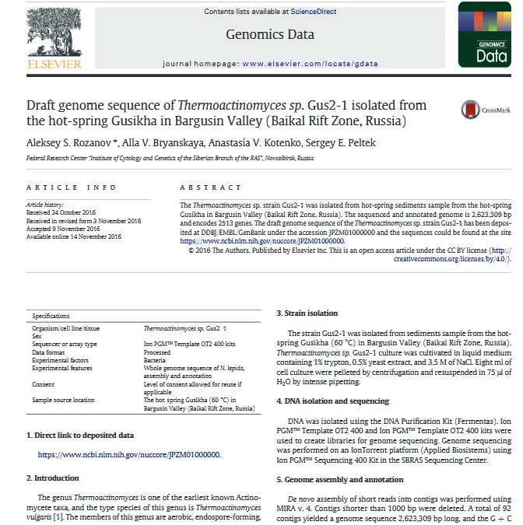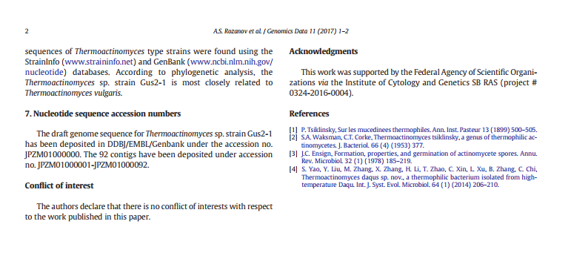

Рисунок А.1 – Страницы первая и с разделом «Благодарности» с указанием источника финансирования статьи Rozanov A.S. Bryanskaya A.V., Kotenko A.V., Peltek S.E. Draft genome sequence of Thermoactinomyces sp. Gus2-1 isolated from the hot-spring Gusikha in Bargusin Valley (Baikal Rift Zone, Russia). Genomics Data. 2017. 11. 1-2. DOI 10.1016/j.gdata.2016.11.014

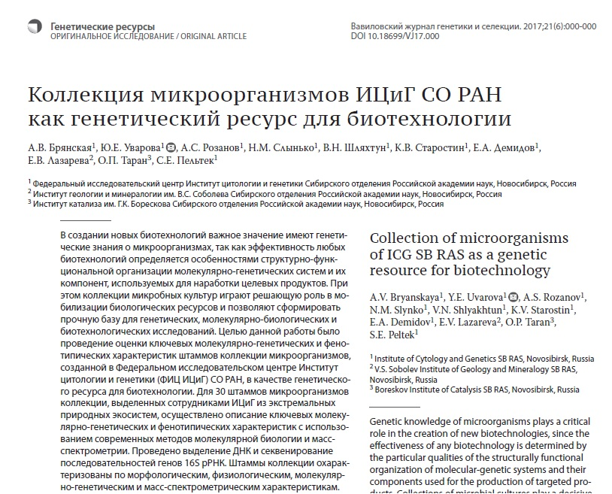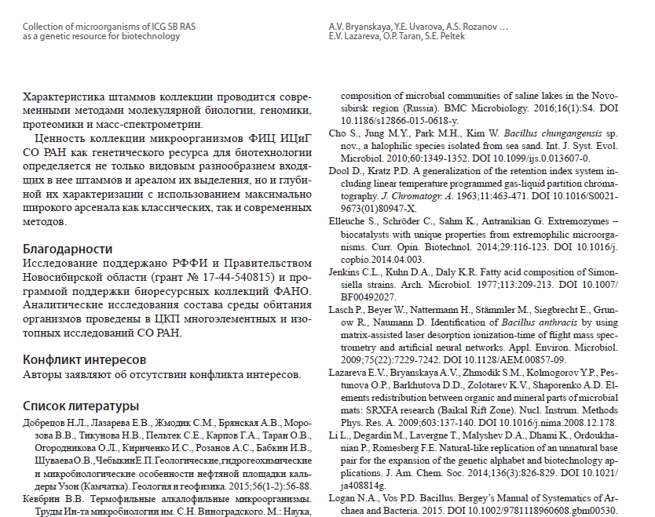

Рисунок А.2 – Страницы первая и с разделом «Благодарности» с указанием источника финансирования статьи Брянская А.В., Уварова Ю.Е., Розанов А.С., Слынько Н.М., Шляхтун В.Н., Старостин К.В., Демидов Е.А., Лазарева Е.В., Таран О.П., Пельтек С.Е. Коллекция микроорганизмов ИЦиГ СО РАН как генетический ресурс для биотехнологии. Вавиловский журнал генетики и селекции. 2017. 21(6). 630-637. DOI 10.18699/VJ17.279

ПРИЛОЖЕНИЕ Б

Иллюстрации усредненных масс-спектров исследуемых штаммов

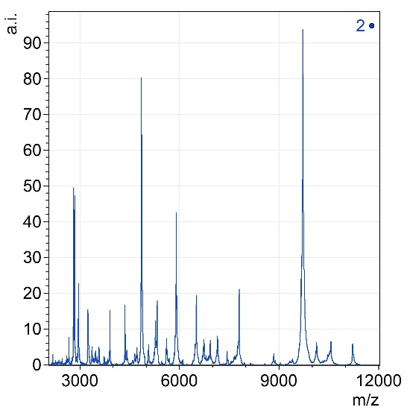

Рисунок Б.1 – Штамм 2. Коллекция ИЦиГ СО РАН. По оси абсцисс отложено значение m/z, Да; по оси ординат значение относительной интенсивности.

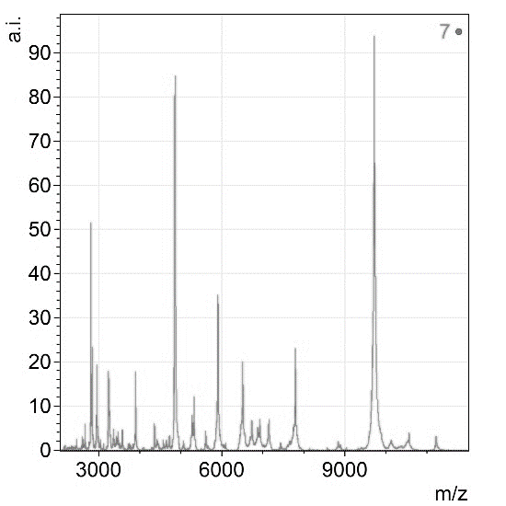

Рисунок Б.2 – Штамм 7. Коллекция ИЦиГ СО РАН. По оси абсцисс отложено значение m/z, Да; по оси ординат значение относительной интенсивности.

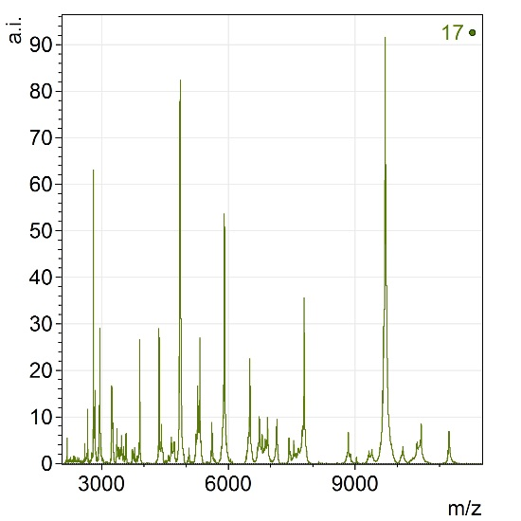

Рисунок Б.3 – Штамм 17. Коллекция ИЦиГ СО РАН. По оси абсцисс отложено значение m/z, Да; по оси ординат значение относительной интенсивности.

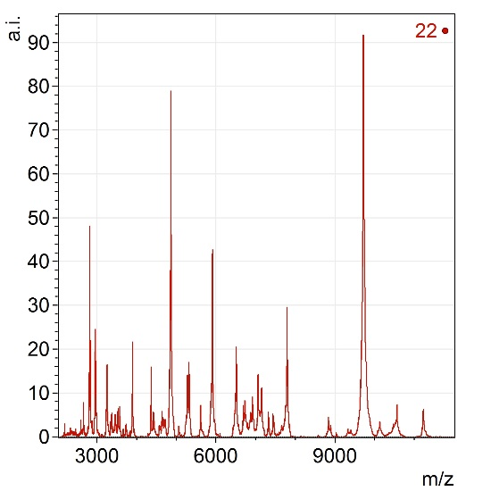

Рисунок Б.4 – Штамм 22. Коллекция ИЦиГ СО РАН. По оси абсцисс отложено значение m/z, Да; по оси ординат значение относительной интенсивности.

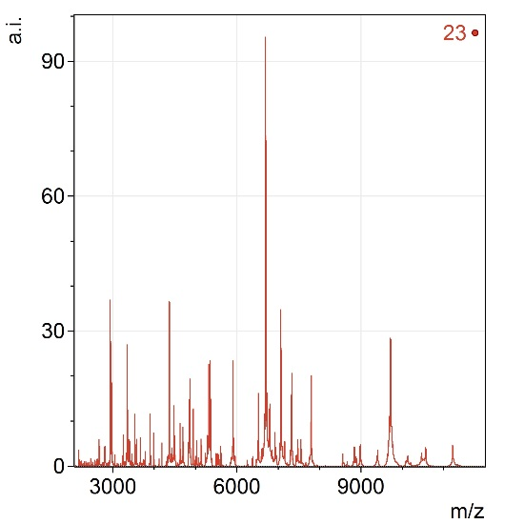

Рисунок Б.5 – Штамм 23. Коллекция ИЦиГ СО РАН. По оси абсцисс отложено значение m/z, Да; по оси ординат значение относительной интенсивности.

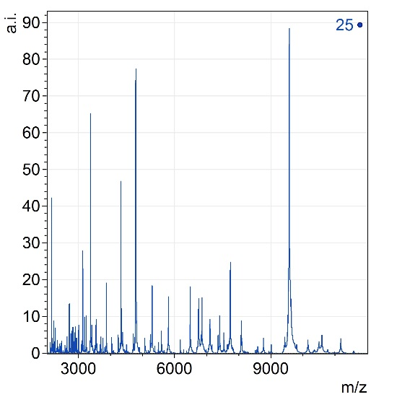

Рисунок Б.6 – Штамм 25. Коллекция ИЦиГ СО РАН. По оси абсцисс отложено значение m/z, Да; по оси ординат значение относительной интенсивности.

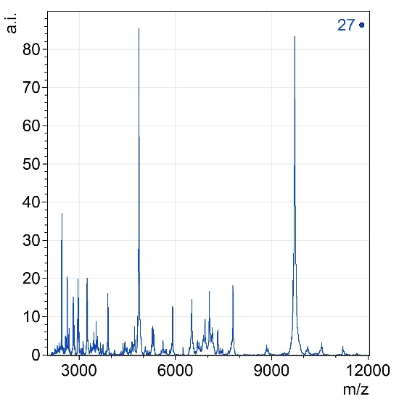

Рисунок Б.7 – Штамм 27. Коллекция ИЦиГ СО РАН. По оси абсцисс отложено значение m/z, Да; по оси ординат значение относительной интенсивности.

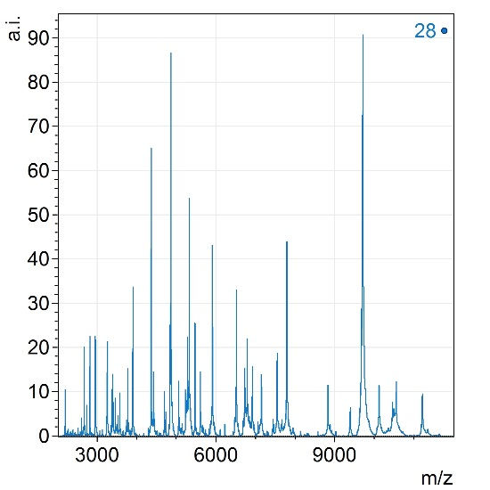

Рисунок Б.8 – Штамм 28. Коллекция ИЦиГ СО РАН. По оси абсцисс отложено значение m/z, Да; по оси ординат значение относительной интенсивности.

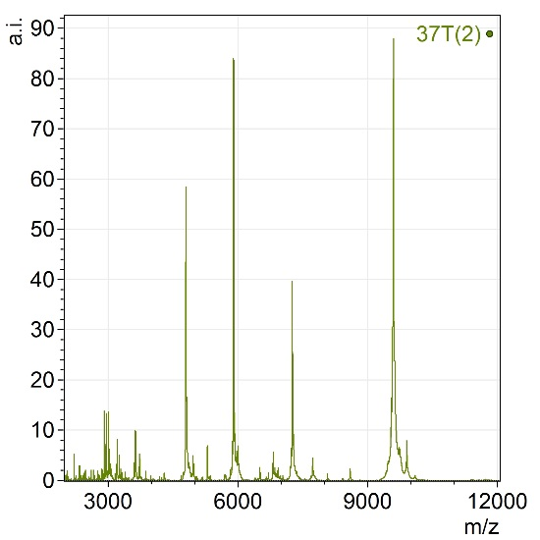

Рисунок Б.9 – Штамм 37T(2). Коллекция ИЦиГ СО РАН. По оси абсцисс отложено значение m/z, Да; по оси ординат значение относительной интенсивности.

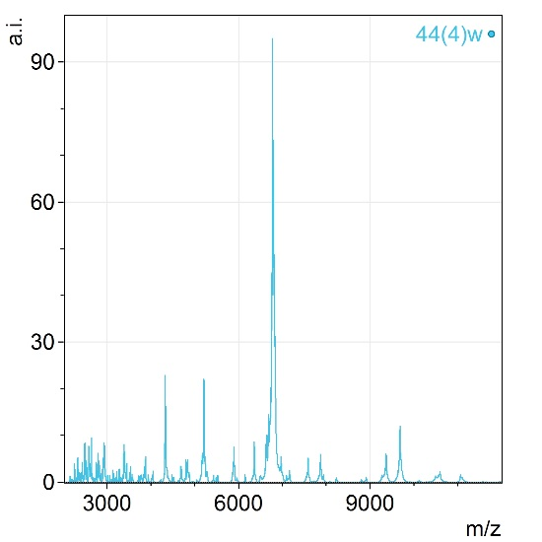

Рисунок Б.10 – Штамм 44(4)w. Коллекция ИЦиГ СО РАН. По оси абсцисс отложено значение m/z, Да; по оси ординат значение относительной интенсивности.

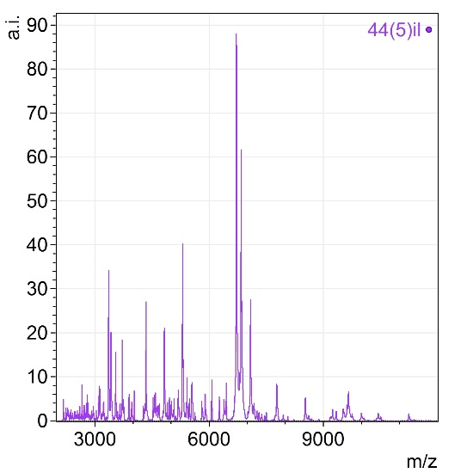

Рисунок Б.11 – Штамм 44(5)il. Коллекция ИЦиГ СО РАН. По оси абсцисс отложено значение m/z, Да; по оси ординат значение относительной интенсивности.

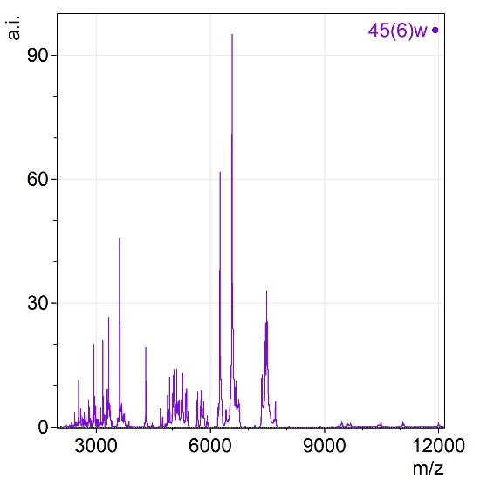

Рисунок Б.12 – Штамм 45(6)w. Коллекция ИЦиГ СО РАН. По оси абсцисс отложено значение m/z, Да; по оси ординат значение относительной интенсивности.

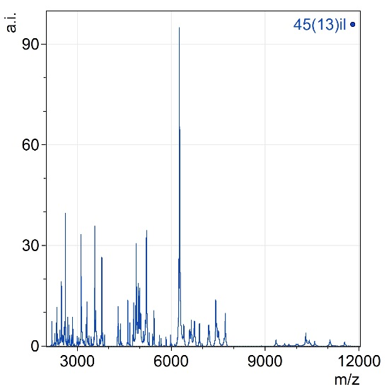

Рисунок Б.13 – Штамм 45(13)il. Коллекция ИЦиГ СО РАН. По оси абсцисс отложено значение m/z, Да; по оси ординат значение относительной интенсивности.

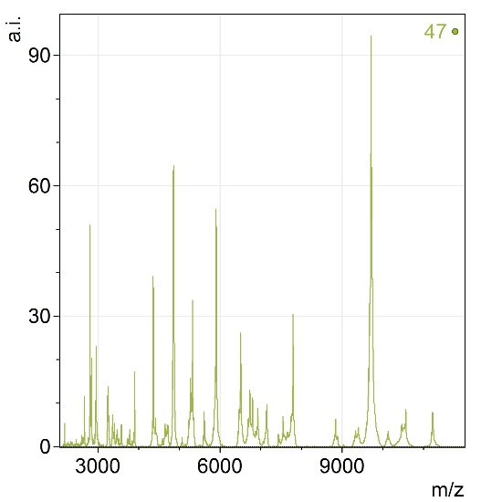

Рисунок Б.14 – Штамм 47. Коллекция ИЦиГ СО РАН. По оси абсцисс отложено значение m/z, Да; по оси ординат значение относительной интенсивности.

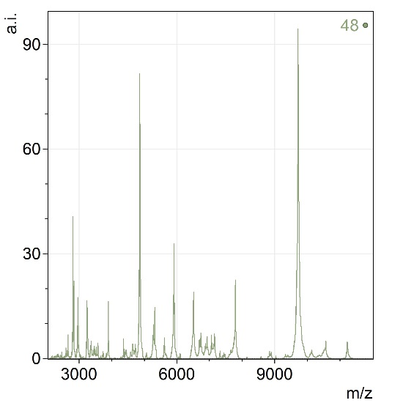

Рисунок Б.15 – Штамм 48. Коллекция ИЦиГ СО РАН. По оси абсцисс отложено значение m/z, Да; по оси ординат значение относительной интенсивности.

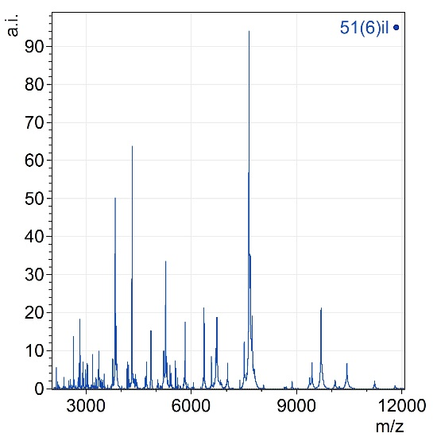

Рисунок Б.16 – Штамм 51(6)il. Коллекция ИЦиГ СО РАН. По оси абсцисс отложено значение m/z, Да; по оси ординат значение относительной интенсивности.

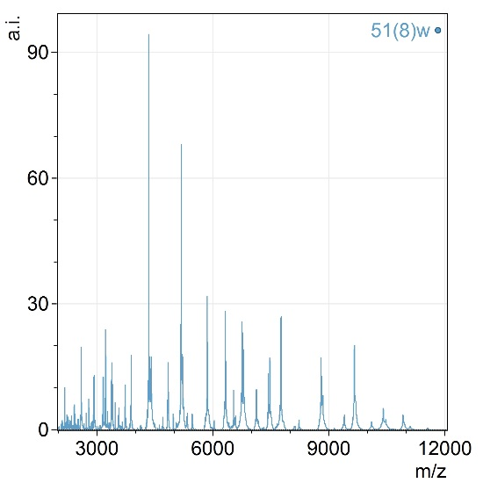

Рисунок Б.17 – Штамм 51(8)w. Коллекция ИЦиГ СО РАН. По оси абсцисс отложено значение m/z, Да; по оси ординат значение относительной интенсивности.

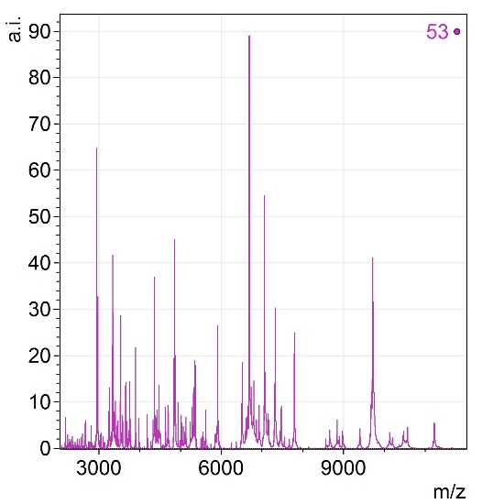

Рисунок Б.18 – Штамм 53. Коллекция ИЦиГ СО РАН. По оси абсцисс отложено значение m/z, Да; по оси ординат значение относительной интенсивности.

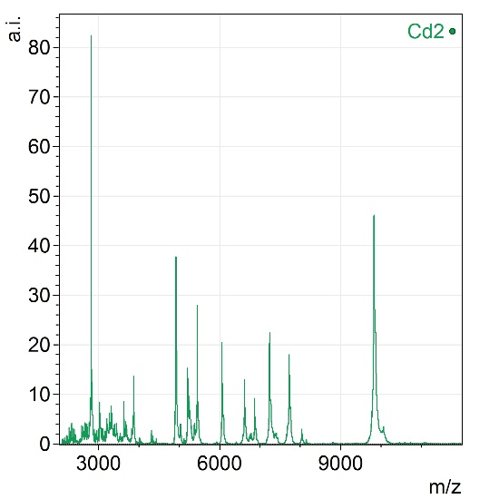

Рисунок Б.19 – Штамм Cd2. Коллекция ИЦиГ СО РАН. По оси абсцисс отложено значение m/z, Да; по оси ординат значение относительной интенсивности.

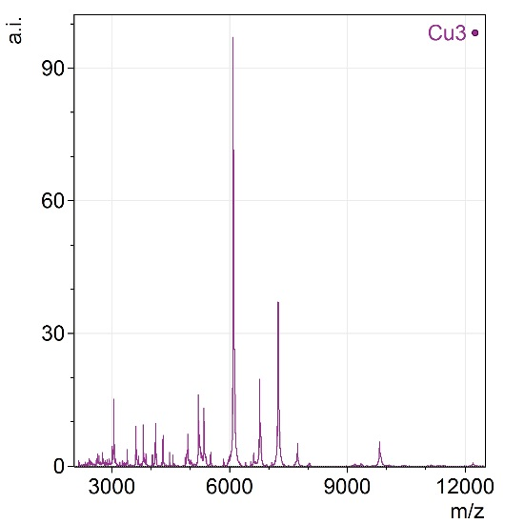

Рисунок Б.20 – Штамм Cu3. Коллекция ИЦиГ СО РАН. По оси абсцисс отложено значение m/z, Да; по оси ординат значение относительной интенсивности.

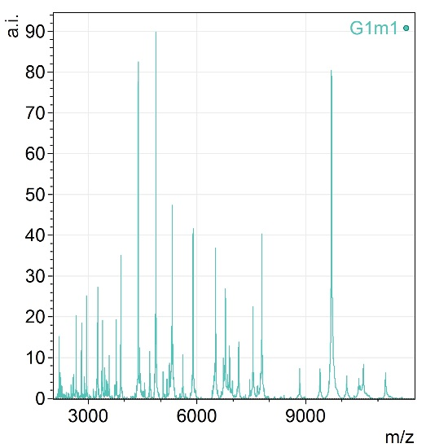

Рисунок Б.21 – Штамм G1m1. Коллекция ИЦиГ СО РАН. По оси абсцисс отложено значение m/z, Да; по оси ординат значение относительной интенсивности.

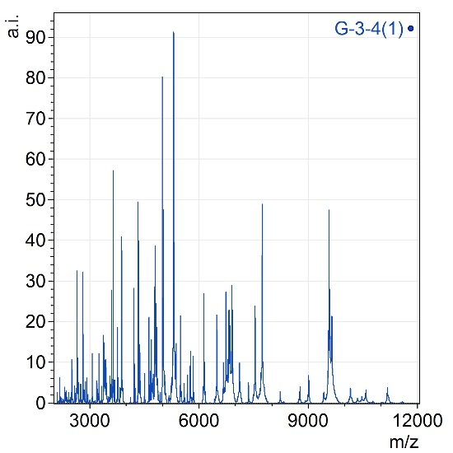

Рисунок Б.22 – Штамм G-3-4(1). Коллекция ИЦиГ СО РАН. По оси абсцисс отложено значение m/z, Да; по оси ординат значение относительной интенсивности.

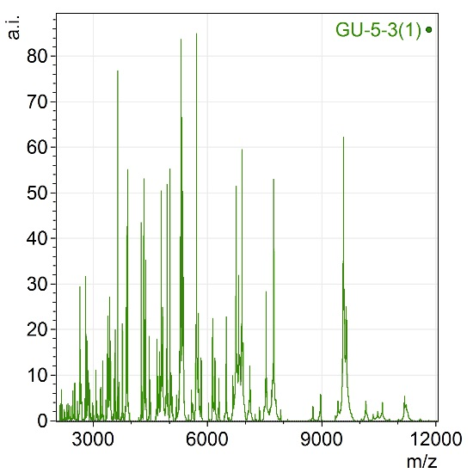

Рисунок Б.23 – Штамм GU-5-3(1). Коллекция ИЦиГ СО РАН. По оси абсцисс отложено значение m/z, Да; по оси ординат значение относительной интенсивности.

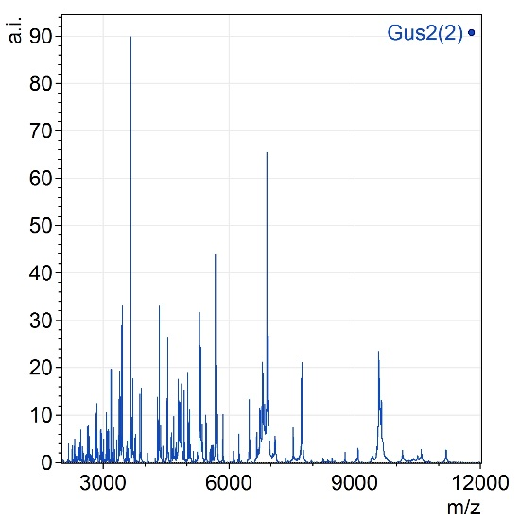

Рисунок Б.24 – Штамм Gus2(2). Коллекция ИЦиГ СО РАН. По оси абсцисс отложено значение m/z, Да; по оси ординат значение относительной интенсивности.

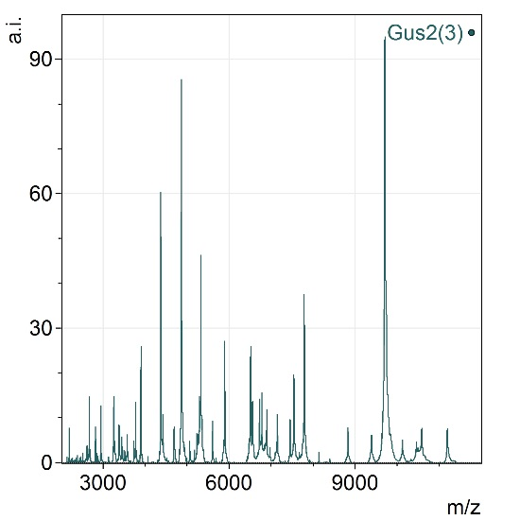

Рисунок Б.25 – Штамм Gus2(3). Коллекция ИЦиГ СО РАН. По оси абсцисс отложено значение m/z, Да; по оси ординат значение относительной интенсивности.

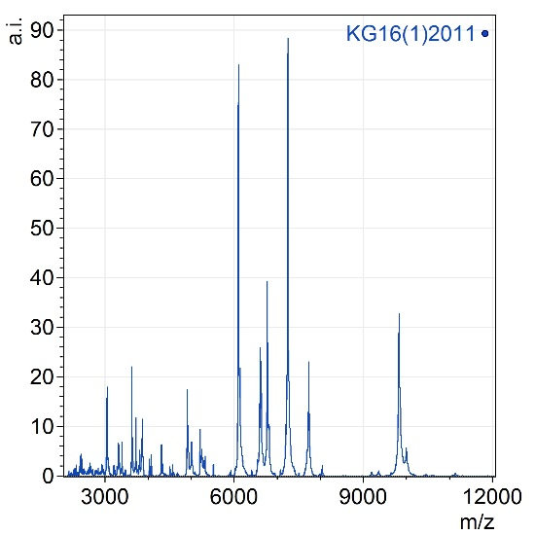

Рисунок Б.26 – Штамм KG16(1)2011. Коллекция ИЦиГ СО РАН. По оси абсцисс отложено значение m/z, Да; по оси ординат значение относительной интенсивности.

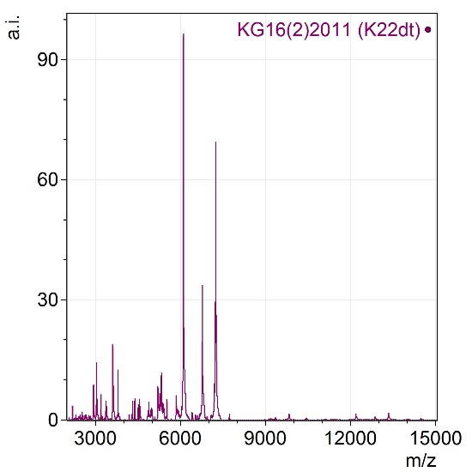

Рисунок Б.27 – Штамм KG16(2)2011 (k22dt). Коллекция ИЦиГ СО РАН. По оси абсцисс отложено значение m/z, Да; по оси ординат значение относительной интенсивности.

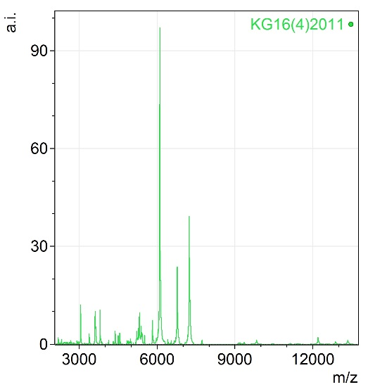

Рисунок Б.28 – Штамм KG16(4)2011. Коллекция ИЦиГ СО РАН. По оси абсцисс отложено значение m/z, Да; по оси ординат значение относительной интенсивности.

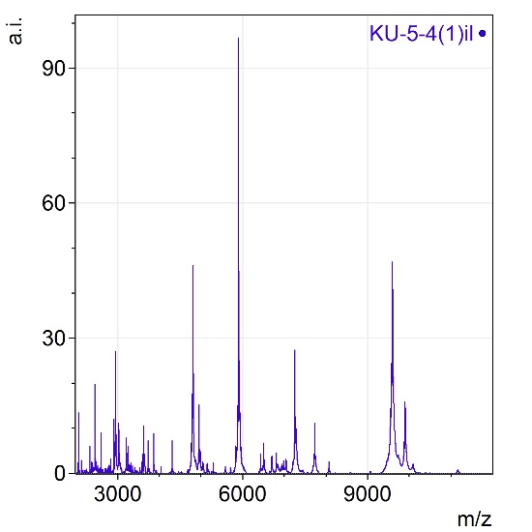

Рисунок Б.29 – Штамм KU-5-4(1)il. Коллекция ИЦиГ СО РАН. По оси абсцисс отложено значение m/z, Да; по оси ординат значение относительной интенсивности.

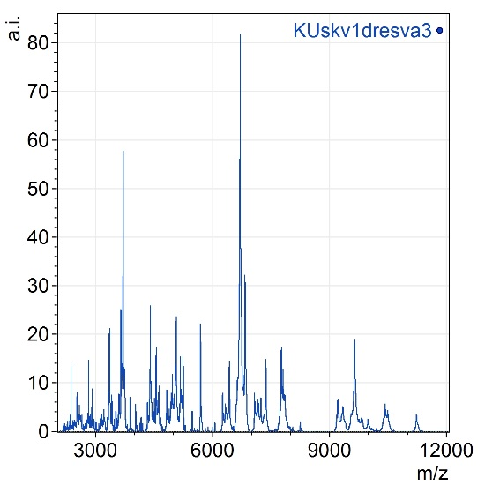

Рисунок Б.30 – Штамм KUskv1dresva3. Коллекция ИЦиГ СО РАН. По оси абсцисс отложено значение m/z, Да; по оси ординат значение относительной интенсивности.

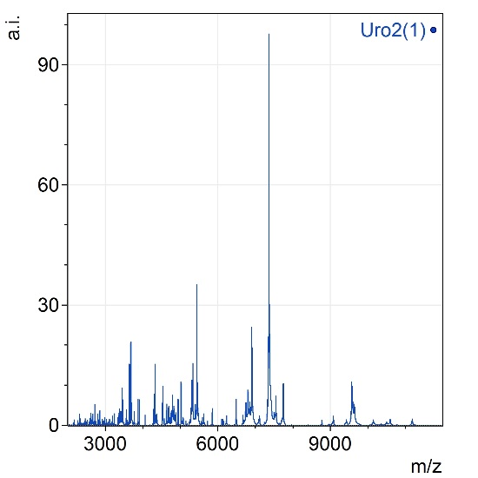

Рисунок Б.31 – Штамм Uro2(1). Коллекция ИЦиГ СО РАН. По оси абсцисс отложено значение m/z, Да; по оси ординат значение относительной интенсивности.

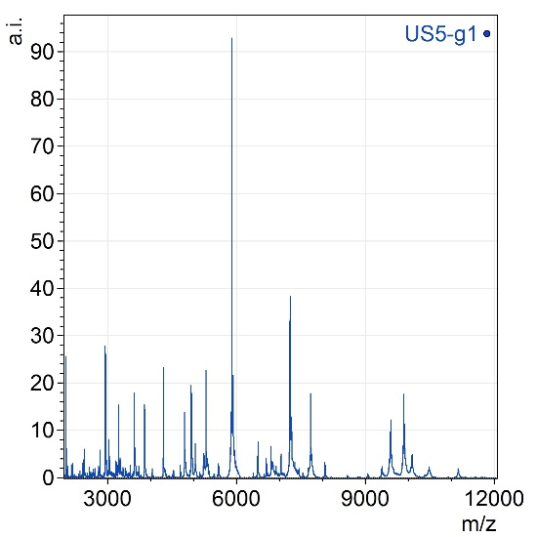

Рисунок Б.32 – Штамм US5-g1. Коллекция ИЦиГ СО РАН. По оси абсцисс отложено значение m/z, Да; по оси ординат значение относительной интенсивности.

ПРИЛОЖЕНИЕ В

Стандартная операционная процедура по пересеву культур в «Коллекции микроорганизмов биотехнологического назначения в целях поиска новых перспективных микроорганизмов для целей биотехнологии и биоинженерии»

Составлено: А.В. Брянская, к.б.н., с.н.с.

Содержание и назначение: определяет протокол ряда последовательных процедур по пересеву культур микроорганизмов

Местонахождение: ИЦиГ СО РАН

Пересмотр через: 1 год

Пересев культур в «Коллекции микроорганизмов биотехнологического назначения в целях поиска новых перспективных микроорганизмов для целей биотехнологии и биоинженерии» осуществляется следующим образом.

Пересев культур микроорганизмов состоит из ряда последовательных процедур и учитывает требования следующих Стандартных операционных процедур:

- «Стандартная операционная процедура по выделению культур»

- «Стандартная операционная процедура по контролю чистоты культур»

- «Стандартная операционная процедура по подготовке к криоконсервации культур»

- «Стандартная операционная процедура по контролю жизнеспособности культур».

1 Пересев культур, находящихся на хранении при температуре 4–8 оС.

1.1 С поверхности скошенной агаризованной среды, находящейся на хранении при температуре 4–8 оС производится пересев на соответствующую питательную среду в чашки Петри.

1.2 После посева чашки Петри помещают в термостат крышками вниз.

1.3 Чашки выдерживают в термостате в течение 1–7 суток в зависимости от скорости роста микроорганизмов.

1.4 Выросшие изолированные колонии отсевают петлей на поверхность скошенной плотной среды.

1.5 Пробирки с выросшими по штриху колониями ставят на хранение при температуре 4–8 оС.

1.6 Одновременно проводят контроль чистоты культуры согласно соответствующей СОП.

1.7 В некоторых случаях, если рост на агаризованной среде не наблюдается, производят посев с поверхности скошенной агаризованной среды, находившейся на хранении, в соответствующую жидкую среду.

1.8 После посева пробирку ставят в качалку при 200–250 об/мин и необходимой температуре культивирования на 1–7 суток.

1.9 При наличии роста в жидкой среде, которое регистрируется по помутнению среды, иногда сопровождаемому пигментацией, появлению пленки, осадка, выделению газов, производят пересев на поверхность агаризованной среды.

1.10 Для этого из жидкой среды отбирают аликвоту 50–100 мкл и наносят на поверхность агаризованной среды в чашке Петри. Высев производят сплошным газоном с использованием шпателя Дригальского.

1.11 После посева чашки Петри помещают в термостат крышками вниз.

1.12 Чашки выдерживают в термостате в течение 1–7 суток в зависимости от скорости роста микроорганизмов.

1.13 После появления колоний на поверхности агаризованной среды выросшие изолированные колонии отсевают петлей на поверхность скошенной плотной среды.

1.14 Пробирки с выросшими по штриху колониями ставят на хранение при температуре 4–8 оС.

1.15 Одновременно проводят контроль чистоты культуры согласно соответствующей СОП.

2 Пересев культур, находящихся на хранении при температуре –70 оС.

2.1 Пробирки, находившиеся на хранении, размораживают максимально быстро.

2.2 Из пробирки с растаявшей суспензией клеток в растворе криопротектора, отбирают аликвоту 50–100 мкл и производят посев на соответствующую питательную среду в чашки Петри.

2.3 После посева чашки Петри помещают в термостат крышками вниз.

2.4 Чашки выдерживают в термостате в течение 1–7 суток в зависимости от скорости роста микроорганизмов.

2.5 Выросшие изолированные колонии при необходимости снова переносят в раствор криопротектора и ставят на хранение при температуре –70 оС либо используют для работы.

2.6 В некоторых случаях, если рост на агаризованной среде не наблюдается, производят посев с поверхности скошенной агаризованной среды, находившейся на хранении в соответствующую жидкую среду.

2.7 После посева пробирку ставят в качалку при 200–250 об/мин и необходимой температуре культивирования на 1–7 суток.

2.8 При наличии роста в жидкой среде, которое регистрируется по помутнению среды, иногда сопровождаемому пигментацией, появлению пленки, осадка, выделению газов, производят пересев на поверхность агаризованной среды.

2.9 Для этого отбирают аликвоту 50–100 мкл из жидкой среды и наносят на поверхность агаризованной среды в чашке Петри. Высев производят сплошным газоном с использованием шпателя Дригальского.

2.10 После посева чашки Петри помещают в термостат крышками вниз.

2.11 Чашки выдерживают в термостате в течение 1–7 суток в зависимости от скорости роста микроорганизмов.

2.12 После появления колоний на поверхности агаризованной среды выросшие изолированные колонии отсевают петлей на поверхность скошенной плотной среды.

2.13 Пробирки с выросшими по штриху колониями ставят на хранение при температуре 4–8 оС.

2.14 Одновременно проводят контроль чистоты культуры согласно соответствующей СОП.

Пересев культур осуществляется с использованием следующего оборудования:

– Ламинарные шкафы (Clean Air)

– автоклавы (Sanyo)

– термостаты (Binder)

– термостатируемые качалки (Biosan)

– низкотемпературные холодильники (New Brunswick Scientific)

– микроскопическая техника ЦКП микроскопии (микроскопы световые и люминесцентные производства фирмы Zeiss)

Комплекты общелабораторного оборудования:

– наборы микропипеток

– источники питания

– холодильники

– центрифуги

– вытяжные шкафы

– анаэростат АЭ-01 и др.

ПРИЛОЖЕНИЕ Г

Стандартная операционная процедура по подготовке к криоконсервации культур в «Коллекции микроорганизмов биотехнологического назначения в целях поиска новых перспективных микроорганизмов для целей биотехнологии и биоинженерии»

Составлено: А.В. Брянская, к.б.н., с.н.с.

Содержание и назначение: определяет протокол ряда последовательных процедур  
по криоконсервации культур микроорганизмов

Местонахождение: ИЦиГ СО РАН

Пересмотр через: 1 год

Подготовка к криоконсервации культур в «Коллекции микроорганизмов биотехнологического назначения в целях поиска новых перспективных микроорганизмов для целей биотехнологии и биоинженерии» осуществляется следующим образом.

1 Предварительная проверка культур микроорганизмов перед подготовкой к криоконсервации осуществляют в соответствии с требованиями следующих Стандартных операционных процедур:

– «Стандартная операционная процедура по идентификации культур молекулярно-биологическими методами»

– «Стандартная операционная процедура по идентификации культур масс-спектрометрическим методом»

– «Стандартная операционная процедура по контролю жизнеспособности культур»

– «Стандартная операционная процедура по контролю чистоты культур»

2 Подбор условий культивирования, обеспечивающих оптимальный рост и/или максимальное спорообразование культур микроорганизмов (состав питательной среды, температура, время и другие условия) производят, исходя из сведений об особенностях культивирования штаммов в «Коллекции микроорганизмов биотехнологического назначения в целях поиска новых перспективных микроорганизмов для целей биотехнологии и биоинженерии».

3 Выращивание культур микроорганизмов осуществляют следующим образом.

3.1 Культуры бактерий выращивают на соответствующих агаризованных или жидких средах в оптимальных условиях до хорошо заметного роста или стационарной фазы.

3.2 Культуры архей выращивают на соответствующих агаризованных или жидких средах в оптимальных условиях до хорошо заметного роста или стационарной фазы.

4 Стерильные полипропиленовые пробирки, пригодные для криоконсервации, объемом 1,5–2,0 мл (не менее 5 для каждой культуры) маркируют с указанием номера культуры и даты криоконсервации (месяц, год).

5 Подготовка криопротекторов

5.1 В качестве криопротекторов для культур, выращенных на плотной среде, используют одну из следующих композиций: 10–15% глицерин, 12% сахароза, сахарозо-желатиновый агар (СЖА) (10% сахарозы, 1,5% желатина, 0,1% агар-агара в дистиллированной воде), 10% диметилсульфоксид (ДМСО).

5.2 В качестве криопротекторов для культур, выращенных в жидкой среде, используют те же композиции, но в концентрации вдвое большей.

5.3 Криопротекторные композиции стерилизуют при 1 атм, 20 мин.

6 Заполнение пробирок культурами микроорганизмов.

6.1 Для криоконсервации готовят не менее 5 образцов каждой культуры.

6.2 Все операции проводят с соблюдением стерильности.

6.3 Микробный материал с поверхности агаризованной среды переносят в раствор выбранного криопротектора. При необходимости используют мини центрифугу‐вортекс. Концентрация клеток в суспензии – не менее 108 кл/мл.

6.4 Клетки культур с жидкой среды осаждают центрифугированием (10000 g, 3 мин). Осадок клеток разводят криопротектором. Концентрация клеток в суспензии – не менее 108 кл/мл.

6.5 Суспензию микроорганизмов в криопротекторе разливают в пробирки для криоконсервации по 1,0 мл, закрывают крышками и немедленно помещают в низкотемпературный холодильник при –70 оС.

Процесс криоконсервации культур осуществляется с использованием следующего оборудования:

– ламинарные шкафы (Clean Air)

– автоклавы (Sanyo)

– термостаты (Binder)

– термостатируемые качалки (Biosan)

– низкотемпературные холодильники (New Brunswick Scientific)

– спектрофотометр ПЭ-5400 (Экрос)

– мини центрифуга‐вортекс Микроспин [FV-2400 (Biosan](https://biosan.lv/ru/products/katalog/centrifugi-mini-centrifugivorteksy/fv-2400))

Комплектов общелабораторного оборудования:

– наборы микропипеток

– источники питания

– холодильники

– центрифуги

– вытяжные шкафы и др.

ПРИЛОЖЕНИЕ Д

Стандартная операционная процедура по лиофилизации культур в «Коллекции микроорганизмов биотехнологического назначения в целях поиска новых перспективных микроорганизмов для целей биотехнологии и биоинженерии»

Составлено: А.В. Брянская, к.б.н., с.н.с.

Содержание и назначение: определяет протокол ряда последовательных процедур по лиофилизации культур микроорганизмов

Местонахождение: ИЦиГ СО РАН

Пересмотр через: 1 год

Лиофилизация культур в «Коллекции микроорганизмов биотехнологического назначения в целях поиска новых перспективных микроорганизмов для целей биотехнологии и биоинженерии» осуществляется следующим образом.

Лиофилизация культур микроорганизмов состоит из ряда последовательных процедур, включающих подготовку материалов, культур и собственно процесса лиофилизации и учитывает требования следующих Стандартных операционных процедур:

– «Стандартная операционная процедура по контролю чистоты культур»

– «Стандартная операционная процедура по подготовке к криоконсервации культур»

– «Стандартная операционная процедура по контролю жизнеспособности культур»

– «Стандартная операционная процедура по пересеву культур».

1 Подготовка ампул/пробирок для хранения лиофилизованных культур.

Химически чистые стеклянные пробирки маркируют (номер культуры и дата лиофилизации) и стерилизуют при 1 атм, 40 мин.

2 Подготовка защитной среды.

2.1 Используют сахарозо-желатиновый агар (желатин – 1г, сахароза – 10г, вода дистилированная – 100мл) или обезжиренное молоко.

2.2.1 Сахарозо-желатиновый агар разливают в стеклянные пробирки (12 мл) по 5 мл; стерилизуют при 1 атм, 20 мин.

2.2.2 Обезжиренное молоко в концентрации 10% разливают в стеклянные пробирки; 3 раза стерилизуют текучим паром и проверяют стерильность путем инкубации 3 суток при 37 оС.

2.3 Защитные среды хранят при 5 оС не более 1 месяца.

3 Подготовку культур микроорганизмов перед лиофилизацией осуществляют в соответствии со «Стандартной операционной процедурой по подготовке к криоконсервации культур» с использованием вместо криопротектора адекватной защитной среды для лиофилизации. В качестве адекватной защитной среды для лиофилизации, обеспечивающей гарантированное сохранение жизнеспособности культуры данного штамма, используют среду культивирования, обеспечивающую оптимальный рост штамма.

4 Заполнение ампул/пробирок.

4.1 В подготовленные пробирки заливают около 1,0 мл суспензии клеток микроорганизмов в защитной среде. Плотность микроорганизмов должна быть высокой: 109–1010 клеток в 1 мл. Процедуру проводят в стерильных аэробных условиях.

4.2 Один образец суспензии используют для определения жизнеспособности культуры перед лиофилизацией, для чего его помещают на поверхность агаризованной среды, обеспечивающей оптимальный рост культуры.

5 Лиофилизация микроорганизмов.

5.1 Перед началом лиофилизации производится заморозка образца. Это может быть выполнено в отдельном от лиофильной сушки холодильнике при температуре от –20 до –70 оС или на полке лиофильной сушки в режиме «предзаморозка».

5.2 Замороженные образцы помещают в предварительно охлажденную камеру лиофильной сушки и включают вакуум.

5.3 Режим работы с культурами микроорганизмов: эвтектическая температура –40 оС и ниже, температура предзамораживания –50 оС и ниже, вакуум – 0,404 мБар и ниже.

5.4 По окончании высушивания вакуумный насос выключают, систему заполняют воздухом, ампулы/пробирки герметично закрывают крышками и извлекают из камеры.

6 Контроль жизнеспособности культур.

6.1 Через 24 часа после лиофилизации в пробирку с помощью пипетки вносят 0,5–1,0 мл стерильной водопроводной воды, физраствора или иной адекватной для регидратации данной культуры жидкости.

6.2 Через 30 мин (после полной регидратации) суспензию слегка пипетируют пипеткой и помещают на поверхность агаризованной среды, обеспечивающей оптимальное развитие культуры. Высев производят сплошным газоном с использованием шпателя Дригальского.

6.3 После посева чашки Петри помещают в термостат крышками вниз.

6.4 Чашки выдерживают в термостате в течение 1–7 суток в зависимости от скорости роста микроорганизмов.

6.5 Одновременно проводят контроль чистоты культуры согласно соответствующей СОП.

7 Хранение.

7.1 Ампулы/пробирки с образцами сохраняют в темноте при 4–6 оС.

Лиофилизация культур осуществляется с использованием следующего оборудования:

– лиофильная сушка FreeZone®Triad™Freeze Dry System 7400040 (Labconco)

– ламинарные шкафы (Clean Air)

– автоклавы (Sanyo)

– термостаты (Binder)

– термостатируемые качалки (Biosan)

– низкотемпературные холодильники (New Brunswick Scientific)

– микроскопическая техника ЦКП микроскопии (микроскопы световые и люминесцентные производства фирмы Zeiss)

Комплекты общелабораторного оборудования:

– наборы микропипеток

– источники питания

– холодильники

– центрифуги

– вытяжные шкафы и др.

ПРИЛОЖЕНИЕ Е

Стандартная операционная процедура по контролю жизнеспособности культур в «Коллекции микроорганизмов биотехнологического назначения в целях поиска новых перспективных микроорганизмов для целей биотехнологии и биоинженерии»

Составлено: А.В. Брянская, к.б.н., с.н.с.

Содержание и назначение: определяет протокол ряда последовательных процедур по контролю жизнеспособности культур микроорганизмов

Местонахождение: ИЦиГ СО РАН

Пересмотр через: 1 год

Контроль жизнеспособности культур в «Коллекции микроорганизмов биотехнологического назначения в целях поиска новых перспективных микроорганизмов для целей биотехнологии и биоинженерии» осуществляется следующим образом.

Контроль жизнеспособности культур состоит из ряда последовательных процедур и учитывает требования следующих Стандартных операционных процедур:

– «Стандартная операционная процедура по выделению культур»

– «Стандартная операционная процедура по пересеву культур»

– «Стандартная операционная процедура по контролю чистоты культур»

– «Стандартная операционная процедура по подготовке к криоконсервации культур»

– «Стандартная операционная процедура по лиофилизации культур».

1 Контроль жизнеспособности культур после хранения при 4–8 оС

1.1 С поверхности скошенной агаризованной среды, находящейся на хранении при температуре 4–8 оС производится пересев на соответствующую питательную среду в чашки Петри.

1.2 После посева чашки Петри помещают в термостат крышками вниз.

1.3 Чашки выдерживают в термостате в течение 1–7 суток в зависимости от скорости роста микроорганизмов.

1.4 Выросшие изолированные колонии отсевают петлей на поверхность скошенной плотной среды.

1.5 Пробирки с выросшими по штриху колониями ставят на хранение при температуре 4–8 оС.

1.6 Одновременно проводят контроль чистоты культуры согласно соответствующей СОП.

1.7 В некоторых случаях, если рост на агаризованной среде не наблюдается, производят посев с поверхности скошенной агаризованной среды, находившейся на хранении, в соответствующую жидкую среду.

1.8 После посева пробирку ставят в качалку при 200–250 об/мин и необходимой температуре культивирования на 1–7 суток.

1.9 При наличии роста в жидкой среде, которое регистрируется по помутнению среды, иногда сопровождаемому пигментацией, появлению пленки, осадка, выделению газов, производят пересев на поверхность агаризованной среды.

1.10 Для этого из жидкой среды отбирают аликвоту 50–100 мкл и наносят на поверхность агаризованной среды в чашке Петри. Высев производят сплошным газоном с использованием шпателя Дригальского.

1.11 После посева чашки Петри помещают в термостат крышками вниз.

1.12 Чашки выдерживают в термостате в течение 1–7 суток в зависимости от скорости роста микроорганизмов.

1.13 После появления колоний на поверхности агаризованной среды выросшие изолированные колонии отсевают петлей на поверхность скошенной плотной среды.

1.14 Пробирки с выросшими по штриху колониями ставят на хранение при температуре 4–8 оС.

1.15 Одновременно проводят контроль чистоты культуры согласно соответствующей СОП.

2 Контроль жизнеспособности культур, находящихся на хранении при температуре –70 оС.

2.1 Пробирки, находившиеся на хранении, размораживают максимально быстро.

2.2 Из пробирки с растаявшей суспензией клеток в растворе криопротектора, отбирают аликвоту 50–100 мкл и производят посев на соответствующую питательную среду в чашки Петри.

2.3 После посева чашки Петри помещают в термостат крышками вниз.

2.4 Чашки выдерживают в термостате в течение 1–7 суток в зависимости от скорости роста микроорганизмов.

2.5 Выросшие изолированные колонии при необходимости снова переносят в раствор криопротектора и ставят на хранение при температуре –70 оС либо используют для работы.

2.6 В некоторых случаях, если рост на агаризованной среде не наблюдается, производят посев с поверхности скошенной агаризованной среды, находившейся на хранении в соответствующую жидкую среду.

2.7 После посева пробирку ставят в качалку при 200–250 об/мин и необходимой температуре культивирования на 1–7 суток.

2.8 При наличии роста в жидкой среде, которое регистрируется по помутнению среды, иногда сопровождаемому пигментацией, появлению пленки, осадка, выделению газов, производят пересев на поверхность агаризованной среды.

2.9 Для этого отбирают аликвоту 50–100 мкл из жидкой среды и наносят на поверхность агаризованной среды в чашке Петри. Высев производят сплошным газоном с использованием шпателя Дригальского.

2.10 После посева чашки Петри помещают в термостат крышками вниз.

2.11 Чашки выдерживают в термостате в течение 1–7 суток в зависимости от скорости роста микроорганизмов.

2.12 После появления колоний на поверхности агаризованной среды выросшие изолированные колонии отсевают петлей на поверхность скошенной плотной среды.

2.13 Пробирки с выросшими по штриху колониями ставят на хранение при температуре 4–8 оС.

2.14 Одновременно проводят контроль чистоты культуры согласно соответствующей СОП.

3 Контроль жизнеспособности культур после лиофилизации

3.1 Через 24 часа после лиофилизации в пробирку с помощью пипетки вносят 0,2–0,3 мл стерильной водопроводной воды, физраствора или иной адекватной для регидратации данной культуры жидкости.

3.2 Через 30 мин (после полной регидратации) суспензию слегка пипетируют пипеткой и помещают на поверхность агаризованной среды, обеспечивающей оптимальное развитие культуры. Высев производят сплошным газоном с использованием шпателя Дригальского.

3.3 После посева чашки Петри помещают в термостат крышками вниз.

3.4 Чашки выдерживают в термостате в течение 1–7 суток в зависимости от скорости роста микроорганизмов.

3.5 После появления колоний на поверхности агаризованной среды выросшие изолированные колонии отсевают петлей на поверхность скошенной плотной среды.

3.6 Пробирки с выросшими по штриху колониями ставят на хранение при температуре 4–8 оС.

3.7 Одновременно проводят контроль чистоты культуры согласно соответствующей СОП.

Контроль жизнеспособности культур осуществляется с использованием следующего оборудования:

– ламинарные шкафы (Clean Air)

– автоклавы (Sanyo)

– термостаты (Binder)

– термостатируемые качалки (Biosan)

– низкотемпературные холодильники (New Brunswick Scientific)

– лиофильная сушка FreeZone®Triad™Freeze Dry System 7400040 (Labconco)

– микроскопическая техника ЦКП микроскопии (микроскопы световые и люминесцентные производства фирмы Zeiss)

Комплекты общелабораторного оборудования:

– наборы микропипеток

– источники питания

– холодильники

– центрифуги

– вытяжные шкафы

– анаэростат АЭ-01 и др.

ПРИЛОЖЕНИЕ Ж

Стандартная операционная процедура по контролю чистоты культур в «Коллекции микроорганизмов биотехнологического назначения в целях поиска новых перспективных микроорганизмов для целей биотехнологии и биоинженерии»

Составлено: А.В. Брянская, к.б.н., с.н.с.

Содержание и назначение: определяет протокол ряда последовательных процедур по контролю чистоты культур микроорганизмов

Местонахождение: ИЦиГ СО РАН

Пересмотр через: 1 год

Контроль чистоты культур в «Коллекции микроорганизмов биотехнологического назначения в целях поиска новых перспективных микроорганизмов для целей биотехнологии и биоинженерии» осуществляется следующим образом.

1 Определение чистоты выделенной культуры осуществляется несколькими способами: визуальным, микроскопическим контролем и высевом на ряд питательных сред.

1.1 При визуальном контроле просматривается рост микроорганизмов по штриху на поверхности скошенной агаризованной среды. Такой контроль осуществляется для культур, способных расти на поверхности плотных сред.

1.2 Чистоту культур проверяют высевом на питательные среды, благоприятные для их роста, в том числе на мясопептонный агар (сусло, мясопептонный бульон, картофельный агар и др.). Однородность выросших колоний свидетельствует о чистоте культуры. Если рост по штриху неоднороден, культура загрязнена.

1.3 Для контроля чистоты культур под микроскопом готовится препарат фиксированных окрашенных клеток и просматривается с иммерсионной системой. Такой контроль возможен только для культур, имеющих морфологически однородные клетки.

1.4 Готовится препарат живых клеток и просматривается с использованием фазово–контрастного устройства. Такой контроль возможен только для культур, имеющих морфологически однородные клетки.

Контроль чистоты культур осуществляется с использованием следующего оборудования:

– ламинарные шкафы (Clean Air)

– автоклавы (Sanyo)

– термостаты (Binder)

– термостатируемые качалки (Biosan)

– низкотемпературные холодильники (New Brunswick Scientific)

– микроскопическая техника ЦКП микроскопии (микроскопы световые и люминесцентные производства фирмы Zeiss)

Комплекты общелабораторного оборудования:

– наборы микропипеток

– источники питания

– холодильники

– центрифуги

– вытяжные шкафы

– анаэростат АЭ-01 и др.

ПРИЛОЖЕНИЕ И

Стандартная операционная процедура по идентификации культур масс-спектрометрическим методом в «Коллекции микроорганизмов биотехнологического назначения в целях поиска новых перспективных микроорганизмов для целей биотехнологии и биоинженерии»

Составлено: К.В. Старостин, ст.лаборант

Содержание и назначение: определяет протокол ряда последовательных процедур по идентификации культур масс-спектрометрическим методом

Местонахождение: ИЦиГ СО РАН

Пересмотр через: 1 год

Идентификация культур масс-спектрометрическим методом в «Коллекции микроорганизмов биотехнологического назначения в целях поиска новых перспективных микроорганизмов для целей биотехнологии и биоинженерии» состоит из ряда последовательных процедур, включающих в себя отбор проб, пробоподготовку, получение масс-спектров, идентификацию с помощью Biotyper 3 и учитывает требования следующих Стандартных операционных процедур:

– «Стандартная операционная процедура по пересеву культур»

– «Стандартная операционная процедура по контролю чистоты культур»

– «Стандартная операционная процедура по выделению культур»

1. Отбор проб

С помощью микробиологической петли 5–10 мг микробной культуры переносится в пробирку с 300 мкл деионизированной воды и ресуспензируется с помощью шейкера Microspin FV-2400 (фирма BIOSAN, Россия). В начале и в конце работы, а так же после отбора каждой пробы микробиологическая петля обжигается в пламени горелки. Вместе с отбором проб микробных культур для идентификации проводится отбор пробы культуры *E.coli* для проведения калибровки масс-спектрометра. Отбор и пробоподготовка культуры *E.coli* проводится идентично с пробами культур для идентификации.

1. Пробоподготовка
   1. Инактивация микробных проб

К полученной суспензии добавляется 900 мкл перегнанного этанола. Смесь тщательно перемешивается на шейкере Microspin FV-2400 (фирма BIOSAN, Россия) и центрифугируется 2 мин при 15600 g на центрифуге Centrifuge 5415R (фирма Eppendorf, Германия). Супернатант удаляется с помощью водоструйного насоса, а осадок высушивается 3 мин с помощью вакуумного концентратора Concentrator plus (фирма eppendorf, Германия).

* 1. Разрушение стенок микробных клеток

Осадок микробной культуры ресуспендируется в 50 мкл 70% муравьиной кислоты.

* 1. Экстракция белковой фракции

К суспензии добавляется 50 мкл ацетонитрила, полученная смесь тщательно перемешивается и центрифугируется 2 мин при 15600 g на центрифуге Centrifuge 5415R (фирма Eppendorf, Германия). Супернатант переносится в новую пробирку с помощью микропипетки и может быть использован для масс-спектрометрического анализа или отправлен на хранение.

* 1. Хранение

Образцы хранятся при температуре –20 ⁰С до 7 суток.

1. Масс-спектрометрический анализ подготовленных образцов
   1. Нанесение образца

На масс-спектрометрическую мишень MTP 384 ground steel (фирма Bruker Daltonics, Германия) наносится 0,8 мкл подготовленной пробы микробной культуры, после высыхания на нее наслаивается 0,8 мкл матрицы (6 мг/мл α-циано-4-гидрокси-коричная кислота в системе ацетонитрил/вода/трифторуксусная кислота (50:47.5:2.5, v/v). После высыхания матрицы мишень загружается в масс-спектрометр Ultraflex III TOF/TOF (фирма Bruker Daltonics, Германия).

* 1. Получение спектров

3.2.1 Для снятия масс-спектров используется метод со следующими параметрами.

– режим: линейный позитивный

– частота лазера: 100 Гц

– диапазон масс (Mass range): 2 – 20 кДа

– напряжение на электроде Ion Source 1: 25 кВ

– напряжение на электроде Ion Source 2: 23,45 кВ

– напряжение на линзе (Lens): 6 кВ

– параметр Pulsed Ion Extraction: 0 нс

3.2.2 Получение масс-спектра производится накоплением 500 лазерных импульсов (пять выстрелов по 100 импульсов (Shots) по разным позициям ячейки мишени содержащей нанесенный образец).

3.2.3 Для проведения калибровки прибора снимается масс-спектр для белкового экстракта культуры *E.coli*. Калибровка проводится с использованием точных значений масс известных белков *Escherichia coli*: RL36 4365,3 Да, RS22 5096,8 Да, RL34 5381,4 Да, RL32 6315,0 Да, RL29 7274,5 Да, RS19 10300,1 Да.

1. Идентификация образцов в программе Biotyper 3 (фирма Bruker Daltonics, Германия)

Для загрузки масс-спектров в программе Biotyper 3 (фирма Bruker Daltonics, Германия) выбирается меню File/Ad spectra. Для идентификации неизвестного образца по его масс-спектру используется стандартный метод MALDI Biotyper MSP Identification Standard Method, выбор метода осуществляется в меню Edit/Meethod/MSP Identification. Для запуска процедуры выбрать в списке загруженных файлов необходимые и нажать иконку Start Identification либо выбрать пункт меню Action/Identification/Start.

Идентификация культур масс-спектрометрическим методом осуществляется с использованием следующего оборудования:

А Оборудование для отбора проб

– Бокс бактериальной воздушной среды БАВп-«Ламинар-С» (фирма LAMSYSTEMS, Россия)

– горелка спиртовая

– микробиологическая петля

– микропипетка объемом 100–1000 мкл (фирма eppendorf, Германия)

Б Оборудование для пробоподготовки образцов микробных культур

– вакуумный концентратор Concentrator plus (фирма eppendorf, Германия)

– шейкер Microspin FV-2400 (фирма BIOSAN, Россия)

– микропипетки емкостью 10–100 мкл, 100–1000 мкл (фирма eppendorf, Германия)

– центрифуга Centrifuge 5415R (фирма eppendorf, Германия)

– водоструйный насос

В Оборудование для получения масс-спектров

– МАЛДИ времяпролетный масс-спектрометр Ultraflex III TOF/TOF (фирма Bruker Daltonics, Германия)

– персональный компьютер, подключенный к масс-спектрометру и работающий под управлением Windows XP с установленным программным пакетом FlexControl (фирма Bruker Daltonics, Германия).

– масс-спектрометрическая мишень MTP 384 ground steel (фирма Bruker Daltonics, Германия)

– пипетка емкостью 0,1–2,5 мкл (фирма eppendorf, Германия)

Г Оборудование для идентификации культур с помощью пакета Biotyper 3

– Персональный компьютер, работающий под управлением Windows XP с установленным программным пакетом BioTyper 3 (фирма Bruker Daltonics, Германия).

ПРИЛОЖЕНИЕ К

Стандартная операционная процедура по идентификации культур молекулярно-биологическими методами в «Коллекции микроорганизмов биотехнологического назначения в целях поиска новых перспективных микроорганизмов для целей биотехнологии и биоинженерии»

Составлено: А.С. Розанов, к.б.н., м.н.с.

Содержание и назначение: определяет протокол ряда последовательных процедур по идентификации культур молекулярно-биологическими методами

Местонахождение: ИЦиГ СО РАН

Пересмотр через: 1 год

Идентификация культур молекулярно-биологическими методами в «Коллекции микроорганизмов биотехнологического назначения в целях поиска новых перспективных микроорганизмов для целей биотехнологии и биоинженерии» состоит из ряда последовательных процедур и учитывает требования следующих Стандартных операционных процедур:

– «Стандартная операционная процедура по пересеву культур»

– «Стандартная операционная процедура по контролю чистоты культур».

– «Стандартная операционная процедура по выделению культур»

Идентификация культур молекулярно-биологическими методами по последовательности гена 16S rRNA состоит из ряда последовательных процедур, включающих в себя отбор проб, пробоподготовку, выделение геномной ДНК, амплификацию гена 16S rRNA, визуализацию при помощи горизонтального гель-электрофореза, подготовку полученных ампликонов и получению информации о последовательности с использованием программы Sequence Scanner v1.0.

1. Отбор проб

С помощью микробиологической петли 5–10 мг микробной культуры переносится в пробирку на 1.5 мл. В начале и в конце работы, а так же после отбора каждой пробы микробиологическая петля обжигается в пламени горелки.

1. Выделение геномной ДНК

Выделение геномной ДНК проводится с использованием коммерческого набора для выделения ДНК «БиоСилика» или «diaGene для выделения геномной ДНК из бактериальных клеток», согласно инструкции производителя.

1. Амплификация гена 16S rRNA

Постановка ПЦР проводится в ПЦР-боксе DNA/RNA UV-CLEANER UVC/T-M-AR (BIOSAN). На одну реакцию берется 23 мкл воды, 3 мкл 10-кратного буфера, 1 мкл дезоксинуклеотидтрифосфатов, по 1 мкл прямого и обратного праймера, 0,15 мкл термостабильной Taq SE-полимеразы. Готовый мастер-микс затем аликвотируется по индивидуальным тонкостенным пробиркам для ПЦР. Затем добавляется 1 мкл раствора, содержащего ДНК-матрицу. На вортексе Microspin FV-2400 (BIOSAN) смесь перемешивается и сбрасываются капли. Пробирки ставятся в амплификатор T100 Thermal Cycler (BioRad). Выставляется температура первичной денатурации 95 °С на 3 мин, затем основная программа, состоящая из 33 циклов: 95 °С – 30 с, 54 °С – 30 с, 70 °С – 2 мин. После последнего цикла, образцы выдерживаются при 70 °C в течение 5 мин для заполнения выступающих 5 штрих концов ПЦР продуктов комплементарной цепью.

1. Электрофоретический анализ образцов

Визуализация продуктов амплификации проводится методом горизонтального гель-электрофореза в присутствии бромистого этидия. Гель-электрофорез проводится с использованием буферного раствора ТАЕ в 1% агарозном геле. Концентрированный 50× буферный раствор разводится дистиллированной водой из расчета 1 мл на 50 мл до 1× конечного раствора. Для получения 1%-го геля используется 1 гр агарозы, 75 мл дистиллированной воды и 1,5 мл концентрированного буферного раствора ТАЕ. Периодически перемешивая, смесь нагревается в микроволновой печи до полного растворения агарозы. Не доводя до кипения, гель вынимается из микроволновой печи и остывает приблизительно до 40–50 0С. Далее в него добавляется 1,5 мкл бромистого этидия и заливается в форму. Для образования ячеек вставляются гребешки и гель оставляется на 20–30 мин для полимеризации.

В планшете смешивается 1,5 млк красителя бромфенилового синего и 5 мкл продукта ПЦР. В первую ячейку геля наносится 4 мкл ДНК-маркера (3 kb), затем весь каждый из продуктов ПЦР с красителем. Электрофорез проводится при напряжении в 130 В в течении ~15–20 мин. Результат определяется под ультрафиолетом на гель-документирующей системе BioRad ChemiDoc XR Sistem (BioRad)

1. Пробоподготовка
   1. Очистка продуктов амплификации

Готовится стоковая смесь. На каждый образец берется 1,5 мкл смеси. Таким образом, общий объем считается количество образцов умножить на 1.5. Для стоковой смеси берется экзонуклеаза (EXO 1) из расчета 1 мкл на 10 образцов, щелочная фосфотаза (RSAP) из расчета 2.5 мкл на 10 образцов и буфер для экзонуклеазы – 10% от суммарного объема. Доводится дистиллированной водой до полного объема. Аликвотируется в каждую пробирку с продуктами амплификации по 1.5 мкл. Образцы перемешиваются и сбрасываются капли на вортексе Microspin FV-2400 (BIOSAN). Инкубируется 40 мин при 37 °С и инактивируется 15 мин при 85 °С в термостате «Гном» (ДНК-Технология) или амплификаторе T100 Thermal Cycler (BioRad).

* 1. Постановка реакции Сенгера

Для постановки реакции Сэнгера используется коммерческий набор BigDye Terminator v3.1 Cycle Sequencing Kit (Applied Biosystems). Подготавливается мастер-микс: 20 мкл воды, 6 мкл Buffer 5x, 1 мкл Big Dye, 1 мкл. Смесь перемешивается на вортексе Microspin FV-2400 (BIOSAN) и сбрасываются капли. В тонкостенные пробирки мастер-микс аликвотится по 28 мкл, затем добавляется 2 мкл продукта ПЦР. Образцы перемешиваются на вортексе и сбрасываются капли. На амплификаторе T100 Thermal Cycler (BioRad) выставляется программа р.Сенгера: 95 °С – 3 мин, 98 °С – 8 с, 54 °С – 10 с, 60 °С – 4 мин, 60 °С – 10 мин. Хранение –4 °С. Всего 30 циклов.

* 1. Очистка продуктов реакции Сенгера

Пробирки после хранения на –20 °С прогрели при 98 °С в течении 5мин. В 1.5 мл пробирки добавляется 2 мкл 0.5 М ЭДТА, 30 мкл продуктов р.Сенгера и 92 мкл перегнанного этанола. Тщательно перемешивается на вортексе и оставляется на 10 мин при комнатной температуре. Центрифугируется 20 мин при 13200 об/мин на центрифуге Centrifuge 5415D (Eppendorf). С помощью автоматической пипетки удаляется супернатант. Добавляется 180 мкл 75% этанола. Центрифугируется 3 мин при 13200 об/мин. Удаляется супернатант и образцы сушатся в сушильном шкафу E 28 (BINDER) при 70 °С 10–15 мин.

* 1. Секвенирование

Для разгонки образцы сиквенсной реакции передаются в специализированный ЦКП «Геномика».

1. Анализ нуклеотидных последовательностей

Обработка и анализ полученных данных проводится с использованием программного обеспечении Sequence Scanner v1.0

Идентификация культур по последовательности гена 16S rRNA осуществляется с использованием следующего оборудования:

А Оборудование для отбора проб

– Бокс бактериальной воздушной среды БАВп-«Ламинар-С» (фирма LAMSYSTEMS, Россия)

– горелка спиртовая

– микробиологическая петля

– пробирки объемом 1,5 мл

Б Оборудование для выделения геномной ДНК из образцов микробных культур

– вортекс Microspin FV-2400 (фирма BIOSAN, Латвия)

– дозаторы емкостью 2–20 мкл (фирма HTL LABMATE+, Польша), 20–200 мкл(фирма eppendorf, Германия), 50–200 мкл(фирма GILSON Pipetman, Франция), 100–1000 мкл (фирма eppendorf, Германия)

– шейкер–инкубатор ES-20/60 (фирма BIOSAN, Латвия)

– центрифуга Centrifuge 5415D (фирма eppendorf, Германия)

–термостат «Гном» (ДНК-Технология, Россия)

– водоструйный насос

В Оборудование для проведения гель-электрофореза

**– основной блок питания PowerPac Basic (фирма BioRad, США)**

**– камера для горизонтального гель-эелектрофореза**

**– гель-документирующая система BioRad ChemiDoc XR Sistem(фирма BioRad, США)**

Г Оборудование для проведения полимеразной цепной реакции (ПЦР)

– ПЦР-бокс DNA/RNA UV-CLEANER UVC/T-M-AR(фирма BIOSAN, Латвия)

– амплификатор T100 Thermal Cycler (фирма BioRad, США)

– вортекс Microspin FV-2400 (фирма BIOSAN, Латвия)

– автоматические пипетки емкостью 1–10 мкл, 2–20 мкл, 10–100 мкл, 20–200 мкл(фирма Eppendorf, Германия),

Д Оборудование для очистки продуктов ПЦР

– амплификатор T100 Thermal Cycler (фирма BioRad, США)

– вортекс Microspin FV-2400 (фирма BIOSAN, Латвия)

Е Оборудование для постановки р.Сенгера

– амплификатор T100 Thermal Cycler (фирма BioRad, США)

– вортекс Microspin FV-2400 (фирма BIOSAN, Россия)

Ж Оборудование для очистки продуктов р.Сенгера

– вортекс Microspin FV-2400 (фирма BIOSAN, Россия)

–термостат «Гном» (ДНК-Технология, Россия)

– центрифуга Centrifuge 5415D (фирма eppendorf, Германия)

– сушильный шкаф E 28 (фирма BINDER, Германия)

И Оборудование для анализа результатов секвенирования

– Персональный компьютер, работающий под управлением Windows XP с установленным программным обеспечением или SnapGene 3.3

ПРИЛОЖЕНИЕ Л

Стандартная операционная процедура по выделению культур в «Коллекции микроорганизмов биотехнологического назначения в целях поиска новых перспективных микроорганизмов для целей биотехнологии и биоинженерии»

Составлено: А.В. Брянская, к.б.н., с.н.с.

Содержание и назначение: определяет протокол ряда последовательных процедур по выделению культур микроорганизмов

Местонахождение: ИЦиГ СО РАН

Пересмотр через: 1 год

Выделение культур в «Коллекции микроорганизмов биотехнологического назначения в целях поиска новых перспективных микроорганизмов для целей биотехнологии и биоинженерии» осуществляется следующим образом.

Выделение чистой культуры микроорганизмов состоит из ряда последовательных процедур:

1. получение накопительной культуры;
2. выделение чистой культуры;
3. определение чистоты выделенной культуры.

и учитывает требования следующих Стандартных операционных процедур:

– «Стандартная операционная процедура по пересеву культур»

– «Стандартная операционная процедура по контролю чистоты культур»

1 Получение накопительной культуры

1.1 Получение накопительной культуры производят, подбирая специфические питательные среды, удовлетворяющие потребности искомой группы микроорганизмов. При этом учитывается различное отношение микроорганизмов к аэрации, температуре, кислотности среды, освещению, образованию спор и т.д. В некоторых случаях для избирательного подавления роста определенной группы микроорганизмов в среды включают антибиотики.

1.2 О развитии накопительной культуры на элективной среде судят по появлению характерных признаков роста выделяемых микроорганизмов: помутнение среды, иногда сопровождаемое пигментацией, появление пленки, осадка, выделение газов.

1.3 Помимо визуального наблюдения накопительную среду микроскопируют и выявляют присутствие накопительных форм.

1.4 В некоторых случаях проводят определение продуктов метаболизма, образование которых свойственно выделяемым микроорганизмам.

2 Выделение чистой культуры

Выделение чистой культуры проводится несколькими способами: из отдельной колонии и из отдельной клетки. Для каждого случая имеются отдельные методики.

А 2.1 Выделение чистой культуры из отдельной колонии (метод Р. Коха). Метод применим для выделения аэробных микроорганизмов, которые растут на плотных средах.

2.2 При выделении чистой культуры аэробных микроорганизмов накопительную культуру высевают на поверхность плотной питательной среды.

2.3 Расплавленную на кипящей водяной бане стерильную или охлажденную до 50 оС питательную среду, содержащую агар или желатину, разливают в чашки Петри.

2.4 На поверхность застывшей среды наносят каплю накопительной культуры или ее разведения в стерильной воде и распределяют каплю по поверхности плотной среды в чашке Петри шпателем Дригальского. Далее этим же шпателем протирают поверхность среды последовательно по второй, третьей и четвертой чашках. Обычно в первых двух чашках после инкубации наблюдается сплошной рост микроорганизмов, тогда как в последующих чашках наблюдается рост изолированных колоний.

2.5 Бактериологической петлей отбирают накопительную культуру или ее разведение и на поверхности плотной среды проводят штрихи в определенном порядке (метод истощающего штриха).

2.6 После посева чашки Петри помещают в термостат крышками вниз.

2.7 Чашки выдерживают в термостате в течение 1–7 суток в зависимости от скорости роста микроорганизмов.

2.8 Выросшие изолированные колонии отсевают петлей на поверхность скошенной плотной среды в пробирке или в жидкую среду.

Б 2.9 Метод глубинного посева. Метод применяется для микроаэрофильных микроорганизмов и факультативных анаэробов.

2.10 Плотную питательную среду предварительно разливают в пробирки по 15–20 мл и стерилизуют. Непосредственно перед посевом пробирки помещают в кипящую водяную баню, чтобы среда расплавилась.

2.11 Высев проводят из разведений накопительной культуры в стерильной водопроводной воде.

2.12 Разведения готовят с таким расчетом, чтобы при высеве 0,5–1,0 мл разведения получить изолированные колонии. Степень разведения определяется плотностью накопительной культуры.

2.13 Высевы делают из трех–четырех последних разведений. Для этого в пробирку с расплавленной и остуженной до 48–50 оС средой вносят 0,5–1,0 мл одного из разведений накопительной культуры. Посевной материал тщательно перемешивают, вращая пробирку между ладонями. Затем быстро выливают содержимое пробирки в стерильную чашку Петри.

2.14 После того как агаризованная среда застынет, чашки Петри помещают в термостат. 2.15 Колонии, выращенные в толще среды, вырезают стерильным скальпелем, извлекают стерильными капиллярными трубками или просто петлей и переносят в жидкую среду, благоприятную для развития выделяемых микроорганизмов.

В 2.16 Выделение облигатных анаэробов с использованием анаэростата. Для тех культур, для которых контакт с молекулярным кислородом не вызывает сразу же гибели клеток, посев проводят на поверхность среды в чашки Петри, и после посева чашки тотчас помещают в анаэростат.

Г 2.17 Метод разведения

2.18 Разведения накопительной культуры проводят в расплавленной и охлажденной до 45–50 оС агаризованной питательной среде. Делают 6–10 последовательных разведений. Затем среду в пробирках быстро охлаждают и заливают поверхность слоем смеси парафина и вазелинового масла (в соотношении 3:1).

2.19 Либо агаризованную питательную среду после посева и тщательного перемешивания переносят в стерильные трубки Бурри или набирают в капиллярные пипетки Пастера, конец капилляра запаивают.

2.20 При удачно выбранном разведении накопительной культуры в одной из пробирок (пипеток Пастера, трубок Бурри) вырастают изолированные колонии.

2.21 Чтобы извлечь образовавшиеся колонии стерильной иглой удаляют слой парафина, а столбик агаризованной среды осторожно выдувают из пробирки в стерильную чашку Петри, пропуская газ, не содержащий кислород, через капилляр или иглу, помещенные между стенкой пробирки и агаризованной средой. Агаризованную среду из трубки Бурри выдувают, пропуская газ через ватную пробку.

2.22 В некоторых случаях плотную среду из пробирки извлекают слега нагрев пробирку, вращая ее над пламенем горелки. При этом агар, непосредственно прилегающий к стенке, плавится и содержимое пробирки в виде агарового столбика выскальзывает в стерильную чашку Петри.

2.23 Столбик агара разрезают стерильным ланцетом и извлекают колонии, захватывая их стерильными капиллярными трубками или петлей.

2.24 Изолированные колонии, полученные в капилляре, после его тщательной дезинфекции поверхности разламывают стерильным пинцетом и участки капилляра, содержащие изолированные колонии, переносят в стерильную среду.

2.25 Извлеченные колонии переносят в жидкую среду, благоприятную для развития выделяемых микроорганизмов.

2.26 Посев повторяют 2–3 раза. В качестве посевного материала при этом используют культуру, полученную из отдельной колонии.

Д 2.27 Выделение чистой культуры из одной клетки капельным методом. Метод используется при работе с грибами, цианобактериями, водорослями.

2.28 Накопительную культуру разводят в стерильной среде с таким расчетом, чтобы в небольшой капле были одиночные клетки микроорганизмов.

2.29 Затем на поверхность нескольких стерильных покровных стекол наносят по капле приготовленного разведения. Готовят препараты «висячая капля».

2.30 Нанесенные на покровные стекла капли просматривают под микроскопом и отмечают те, в которых обнаружена только одна клетка.

2.31 Препарат помещают в термостат во влажную камеру или чашку Петри с увлажненной фильтровальной бумагой на дне.

2.32 Через 12–24 часа отмеченные капли вновь микроскопируют.

2.33 Капли, в которых наблюдается образование микроколоний, осторожно снимают с покровного стекла кусочками стерильной фильтровальной бумаги и переносят в пробирки со стерильной средой.

3 Определение чистоты выделенной культуры осуществляется несколькими способами: визуальным, микроскопическим контролем и высевом на ряд питательных сред.

3.1 При визуальном контроле просматривается рост микроорганизмов по штриху на поверхности скошенной агаризованной среды. Такой контроль осуществляется для культур, способных расти на поверхности плотных сред.

3.2 Чистоту культур проверяют высевом на питательные среды, благоприятные для их роста, в том числе на мясопептонный агар (сусло, мясопептонный бульон, картофельный агар и др.). Однородность выросших колоний свидетельствует о чистоте культуры. Если рост по штриху неоднороден, культура загрязнена.

3.3 Для контроля чистоты культур под микроскопом готовится препарат фиксированных окрашенных клеток и просматривается с иммерсионной системой. Такой контроль возможен только для культур, имеющих морфологически однородные клетки.

3.4 Готовится препарат живых клеток и просматривается с использованием фазово-контрастного устройства. Такой контроль возможен только для культур, имеющих морфологически однородные клетки.

Выделение культур осуществляется с использованием следующего оборудования:

– ламинарные шкафы (Clean Air)

– автоклавы (Sanyo)

– термостаты (Binder)

– термостатируемые качалки (Biosan)

– низкотемпературные холодильники (New Brunswick Scientific)

– микроскопическая техника ЦКП микроскопии (микроскопы световые и люминесцентные производства фирмы Zeiss).

Комплекты общелабораторного оборудования:

– наборы микропипеток

– источники питания

– холодильники

– центрифуги

– вытяжные шкафы

– анаэростат АЭ-01 и др.

ПРИЛОЖЕНИЕ М

Стандартная операционная процедура по созданию характеристичных масс-спектров белковых профилей микроорганизмов для внесения в базу данных «Коллекции микроорганизмов биотехнологического назначения в целях поиска новых перспективных микроорганизмов для целей биотехнологии и биоинженерии»

Составлено: К.В. Старостин, ст. лаборант

Содержание и назначение: определяет протокол ряда последовательных процедур по выделению культур микроорганизмов

Местонахождение: ИЦиГ СО РАН

Пересмотр через: 1 год

Создание характеристичных масс-спектров белковых профилей микроорганизмов для внесения в базу данных «Коллекции микроорганизмов биотехнологического назначения в целях поиска новых перспективных микроорганизмов для целей биотехнологии и биоинженерии» производится для микроорганизмов с достоверно установленной с помощью молекулярно-генетических методов (секвенирование гена 16s р РНК или др.) таксономической принадлежностью и состоит из ряда последовательных процедур, включающих в себя отбор проб, пробоподготовку, получение масс-спектров и генерации характеристичного масс-спектра в программе Biotyper 3 и учитывает требования следующих Стандартных операционных процедур:

– «Стандартная операционная процедура по пересеву культур»

– «Стандартная операционная процедура по контролю чистоты культур»

– «Стандартная операционная процедура по выделению культур»

– «Стандартная операционная процедура по идентификации культур молекулярно-биологическими методами»

1. Отбор проб

Для создания характеристичного масс-спектра белкового профиля микроорганизма производится отбор 12 проб микробной культуры. Отбор каждой пробы производится с помощью микробиологической петли переносом 5–10 мг микробной культуры в пробирку содержащую 300 мкл деионизированной воды. Далее проба микробной культуры ресуспендируется с помощью шейкера Microspin FV-2400 (фирма BIOSAN, Россия). В начале и в конце работы, а также после отбора каждой пробы микробиологическая петля обжигается в пламени горелки. Вместе с отбором проб микробных культур для идентификации проводится отбор пробы культуры *E.coli* для проведения калибровки масс-спектрометра. Отбор и пробоподготовка культуры *E.coli* проводится идентично с пробами культур для идентификации.

1. Пробоподготовка
   1. Инактивация микробных проб

К полученной суспензии добавляется 900 мкл перегнанного этанола. Смесь тщательно перемешивается на шейкере Microspin FV-2400 (фирма BIOSAN, Россия) и центрифугируется 2 мин при 15600 g на центрифуге Centrifuge 5415R (фирма eppendorf, Германия). Супернатант удаляется с помощью водоструйного насоса, а осадок высушивается 3 мин с помощью вакуумного концентратора Concentrator plus (фирма Eppendorf, Германия).

* 1. Разрушение стенок микробных клеток.

Осадок микробной культуры ресуспендируется в 50 мкл 70% муравьиной кислоты.

* 1. Экстракция белковой фракции

К суспензии добавляется 50 мкл ацетонитрила, полученная смесь тщательно перемешивается и центрифугируется 2 мин при 15600 g на центрифуге Centrifuge 5415R (фирма Eppendorf, Германия). Супернатант переносится в новую пробирку с помощью микропипетки и может быть использован для масс-спектрометрического анализа или отправлен на хранение.

* 1. Хранение

Образцы хранятся при температуре –20 ⁰С до 7 суток.

1. Масс-спектрометрический анализ подготовленных образцов
   1. Нанесение образца

На масс-спектрометрическую мишень MTP 384 ground steel (фирма Bruker Daltonics, Германия) наносится 0,8 мкл подготовленной пробы микробной культуры, после высыхания на нее наслаивается 0,8 мкл матрицы (6 мг/мл α-циано-4-гидрокси-коричная кислота в системе ацетонитрил/вода/трифторуксусная кислота (50:47.5:2.5, v/v). После высыхания матрицы мишень загружается в масс-спектрометр Ultraflex III TOF/TOF (фирма Bruker Daltonics, Германия).

* 1. Получение спектров

3.2.1 Для снятия масс-спектров используется метод со следующими параметрами.

– режим: линейный позитивный.

– частота лазера: 100 Гц.

– диапазон масс (Mass range): 2 – 20 кДа.

– напряжение на электроде Ion Source 1: 25 кВ.

– напряжение на электроде Ion Source 2: 23,45 кВ.

– напряжение на линзе (Lens): 6 кВ

– параметр Pulsed Ion Extraction: 0 нс.

3.2.2 Получение масс-спектра производится накоплением 500 лазерных импульсов (пять выстрелов по 100 импульсов (Shots) по разным позициям ячейки мишени содержащей нанесенный образец). Для каждой пробы снимается три масс-спектра. В сумме для 12 проб получается серия из 36 масс-спектров.

3.2.3 Для проведения калибровки прибора снимается масс-спектр для белкового экстракта культуры *E.coli*. Калибровка проводится с использованием точных значений масс известных белков *Escherichia coli*: RL36 4365,3 Да, RS22 5096,8 Да, RL34 5381,4 Да, RL32 6315,0 Да, RL29 7274,5 Да, RS19 10300,1 Да.

1. Создание характеристичного масс-спектра белкового профиля микроорганизма проводится в программе Biotyper 3 (фирма Bruker Daltonics, Германия)

Для создания характеристичного масс-спектра белкового профиля микроорганизма используется серия из 36 масс-спектров. Для загрузки серии спектров в программе Biotyper 3 (фирма Bruker Daltonics, Германия) выбирается меню File/Ad spectra. В меню Edit>Method>MSP creation Method выбрать стандартный метод BioTyper MSP Creation Standart Method. Для создания характеристичного масс-спектра выбрать меню Action>MSP Creation>Create.

Создание характеристичных масс-спектров белковых профилей микроорганизмов осуществляется с использованием следующего оборудования:

А Оборудование для отбора проб

– Бокс бактериальной воздушной среды БАВп-«Ламинар-С» (фирма LAMSYSTEMS, Россия)

– горелка спиртовая

– микробиологическая петля

– микропипетка объемом 100–1000 мкл (фирма eppendorf, Германия)

Б Оборудование для пробоподготовки образцов микробных культур

– вакуумный концентратор Concentrator plus (фирма eppendorf, Германия)

– шейкер Microspin FV-2400 (фирма BIOSAN, Россия)

– микропипетки емкостью 10–100 мкл, 100–1000 мкл (фирма eppendorf, Германия)

– центрифуга Centrifuge 5415R (фирма eppendorf, Германия)

– водоструйный насос

В Оборудование для получения масс-спектров:

– МАЛДИ времяпролетный масс-спектрометр Ultraflex III TOF/TOF (фирма Bruker Daltonics, Германия)

– персональный компьютер, подключенный к масс-спектрометру и работающий под управлением Windows XP с установленным программным пакетом FlexControl (фирма Bruker Daltonics, Германия).

– масс-спектрометрическая мишень MTP 384 ground steel (фирма Bruker Daltonics, Германия)

– пипетка емкостью 0,1–2,5 мкл (фирма eppendorf, Германия)

Г Оборудование для создания характеристичных масс-спектров белковых профилей микроорганизмов с помощью пакета Biotyper 3.

– Персональный компьютер, работающий под управлением Windows XP с установленным программным пакетом BioTyper 3 (фирма Bruker Daltonics, Германия).